**Python Dajngo Wednesday MyClub**

[**https://www.youtube.com/watch?v=HHx3tTQWUx0&list=PLCC34OHNcOtqW9BJmgQPPzUpJ8hl49AGy&index=3**](https://www.youtube.com/watch?v=HHx3tTQWUx0&list=PLCC34OHNcOtqW9BJmgQPPzUpJ8hl49AGy&index=3)

https://github.com/sinyapong/Django-Myclub

**EP.1 สร้าง Project**

**EP.2 โชว์ปฏิทินในเว็บไซค์**

**EP.3 การสร้าง Templates ,base, navbar**

**EP.4 การสร้างดาต้าเบสโดยการเชื่อมความสัมพันธ์กันแต่ละตาราง**

**EP.5 การดึงข้อมูลจากโมเดลออกไปแสดงหน้าเว็ปไซค์**

**EP.6 การปรับแต่งหน้า Admin ตามที่เราต้องการ**

**EP.7 การสร้าง form เพื่อใช้ในหน้าเว็บ**

**EP.8 การโชว์หน้าสถานที่ทั้งหมดและ หน้าสถานที่แต่ละที่**

EP.9 **การค้นหาข้อมูลใน Search Bar**

EP.10 การแก้ไขสถานที่จัดงาน

EP.11 สร้างหน้าเพิ่มกิจกรรม

EP.12 แก้ไขหน้ากิจกรรม

EP.13 ลบกิจกรรมและสถานที่จัดกิจกรรมออกจากระบบ

EP.14 การจัดเรียงกิจกรรมตามวันเดือนปี ที่จัด

EP.15 การสร้าง TEXT ไฟล์

EP.16 การสร้าง CSV ไฟล์

EP.17 การสร้าง PDF ไฟล์

EP.18 การแบ่งหน้าแสดง

EP.19 ใช้การแบ่งหน้าจาก Bootstrap

EP.20 ตกแต่งหน้า Admin

EP.21 สร้างแอ๊ป member สำหรับการเข้าสู่ระบบ

EP.22 การออกจากระบบ

EP.23 ดร๊อปดาวเมนู

# EP.24 การลงทะเบียนผู้เข้าใช้งาน

# EP.25 เพิ่มช่องพิเศษในแบบฟอร์มสมัครสมาชิก

# EP.26 กำหนดไสตล์ให้กับฟอร์มให้สวยงาม

# EP.27 กำหนดสิทธิ์ให้เข้าระบบก่อนเพิ่ม แก้ไข ลบ กิจกรรม

# EP.28 การกำหนดสิทธิเฉพาะผู้สร้างถึงจะแก้ไขกิจกรรมได้

# EP.29 เพิ่มเจ้าของแต่ละสถานที่จัดกิจกรรม

# EP.30 การแสดงฟอร์มสร้างกิจกรรมสมาชิก กับ admin ที่แตกต่างกัน

# EP.31 ผู้สร้างกิจกรรมจะสามารถลบกิจกรรมได้เท่านั้น

# EP.32 โชว์ชื่อเจ้าของสถานที่

# EP.33 โชว์หน้ากิจกรรมของฉัน

# EP.34 ค้นหากิจกรรมจากรายละเอียดกิจกรรม

# EP.35 ปรับแต่งหน้าค้นหาสถานที่

# EP.36 จัดเรียงกิจกรรมตามวัน

# EP.37 ทดลอง Django 4.0 Release Notes!

# EP.38 การอัพโหลดรูปภาพขึ้นไปใช้

# EP.39 ปรับแต่งการอัพโหลดรูปภาพ

# EP.40 การเพิ่มการคำนวณในโมเดล

# EP.41 การเอากลุ่มออกจากหน้า Admin

# EP.42 การอนุมัติกิจกรรมโดย admin

# EP.43 สร้างหน้าอนุมัติกิจกรรม

# EP.44 การนับจำนวนกิจกรรม และสถานที่

# EP.45 แสดงกิจกรรมทั้งหมดของสถานที่จัดกิจกรรม

# EP.47 แสดงกิจกรรมต่างๆ ในหน้าสถานที่นั้นๆ

# EP.1 สร้าง Project

ลง Virtualenv pip install virtualenv

สร้างโฟล์เดอร์ mkdir Myclub

เข้าไปในโฟลเดอร์ cd myclub

สร้าง venv python -m venv virt

เข้าไปใน venv virt\Scripts\activate mac :source virt/bin/activate (mac)

ลง Django pip install django

สร้าง Project django-admin startproject myclub_website

เข้าโฟลเดอร์ mywebsite cd myclub_website

รันเซิฟเวอร์ python manage.py runserver

เข้าหน้าเวปโดยใช้ <http://localhost:8000/>

สร้าง App python manage.py startapp events

ลงทะเบียน App >>>> settings

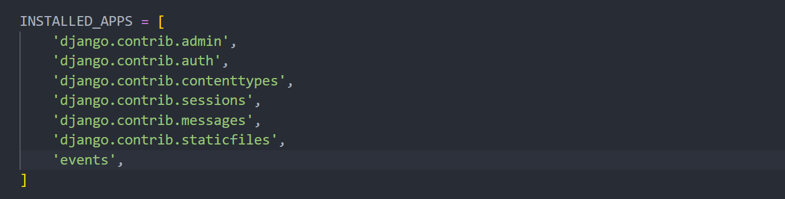

ตั้งค่า urls ของแอปให้ urls ของ Project รู้จัก

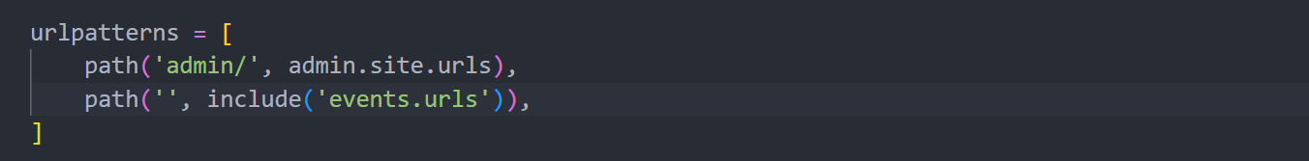

สร้าง urls.py ของ app events

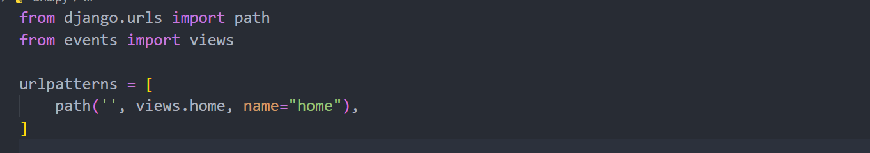

views.py

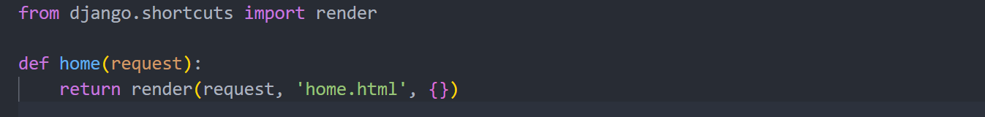

สร้างโฟล์เดอร์ templates/home.html

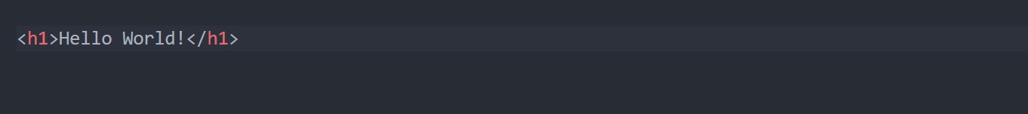

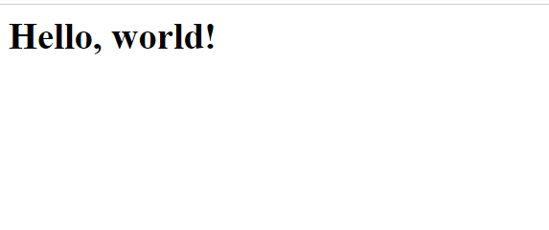

# EP.2 โชว์ปฏิทินในเว็ปไซค์ Add A Calendar To Your Website

view.py

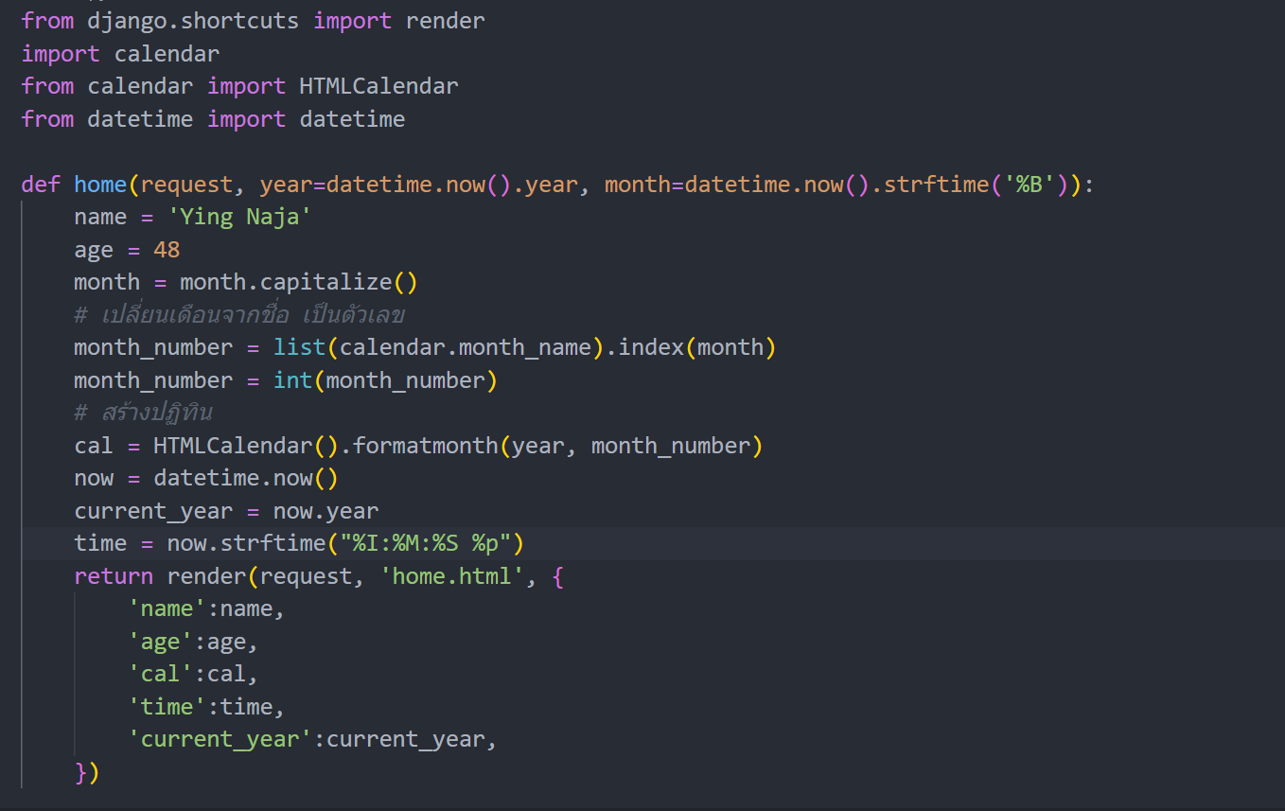

urls.py

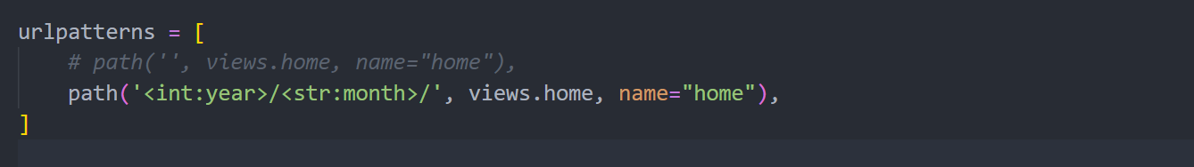

home.html

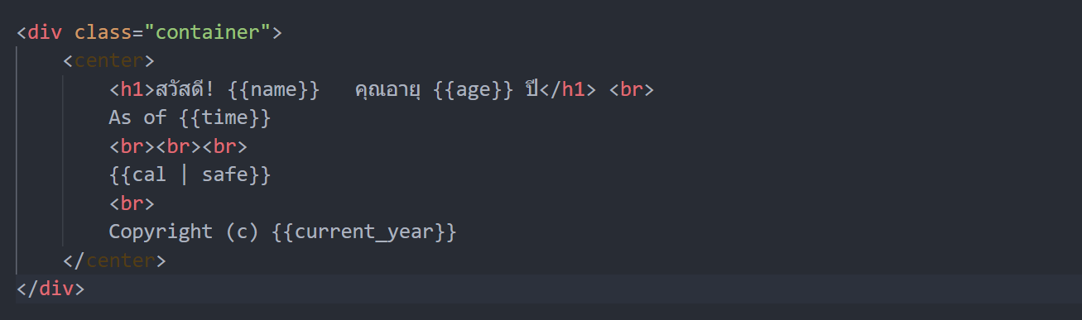

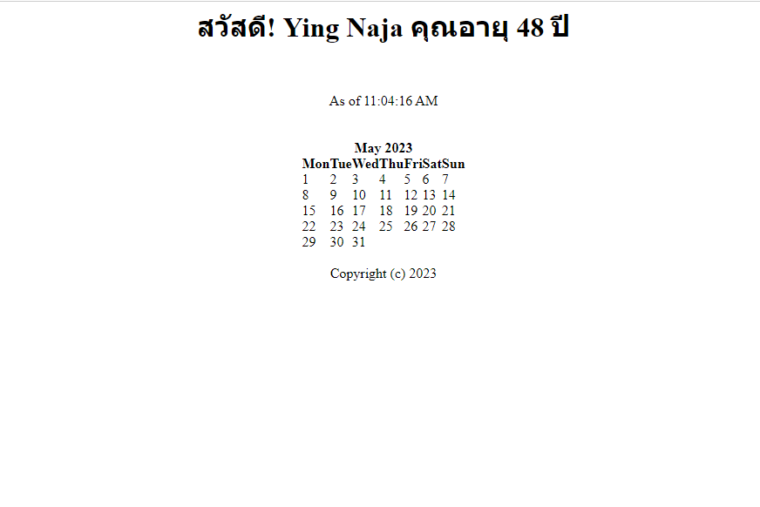

# EP.3 การสร้าง Templates ,base, navbar How To Use Templates and Custom HTML

สร้างโฟลเดอร์ที่ templates /events/home.html

Views.py



ที่ templates /events/base.html

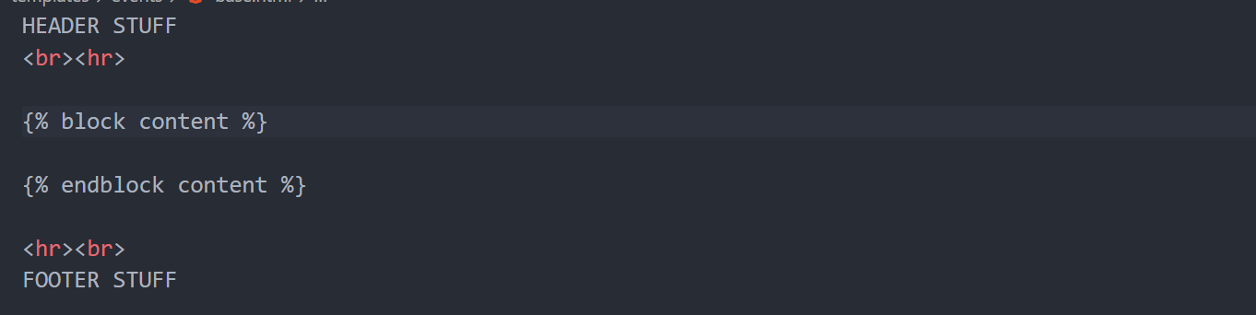

ที่ templates /events/home.html

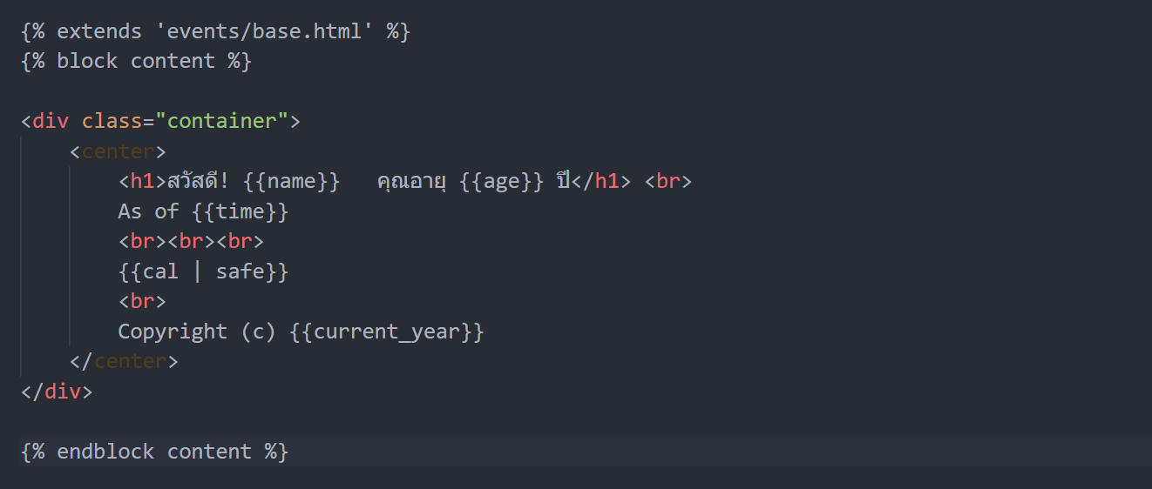

ไปที่ bootstrap copy template มาวางที่ bast.html

ใส่ templates พร้อม navbar จาก bootstrap

events/navbar.html

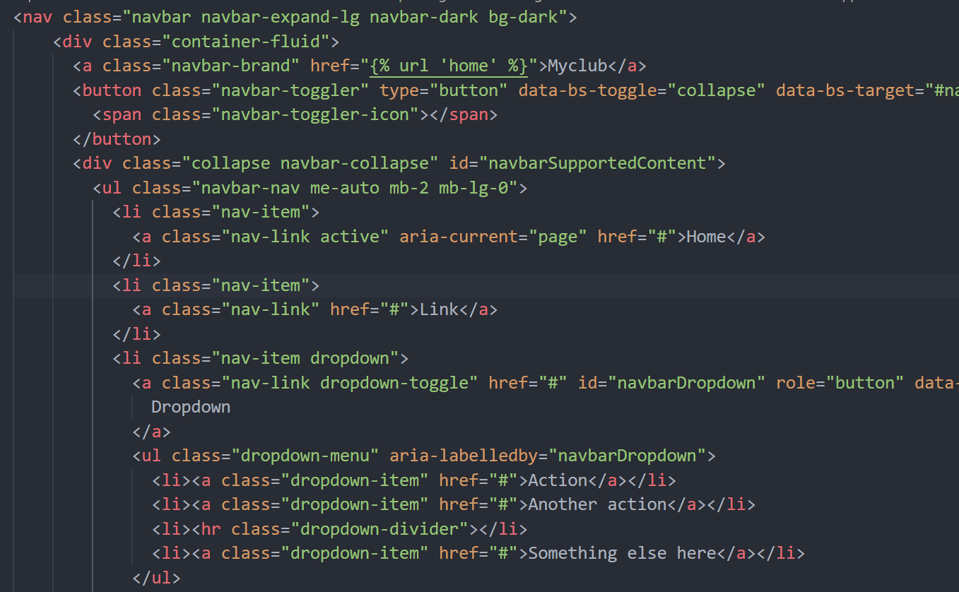 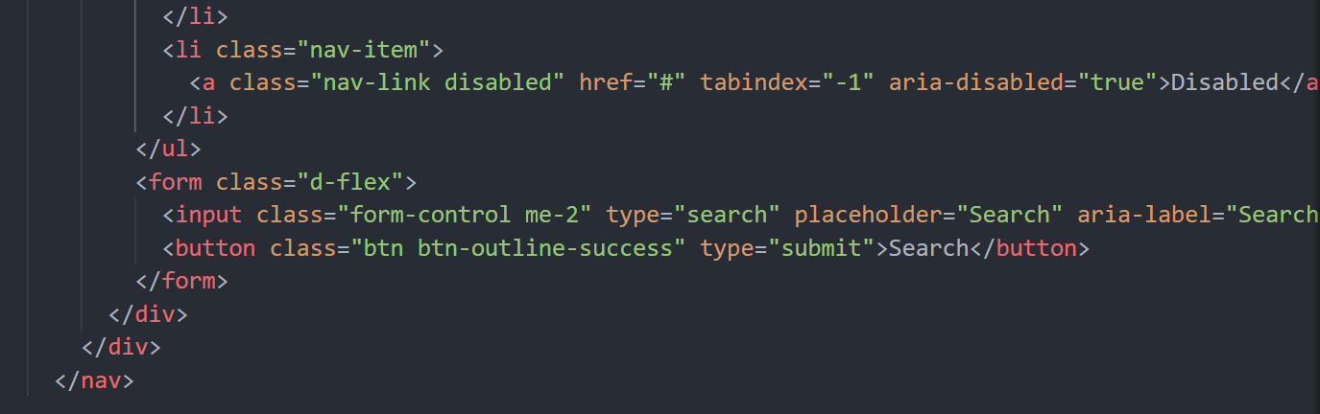

events/base.html

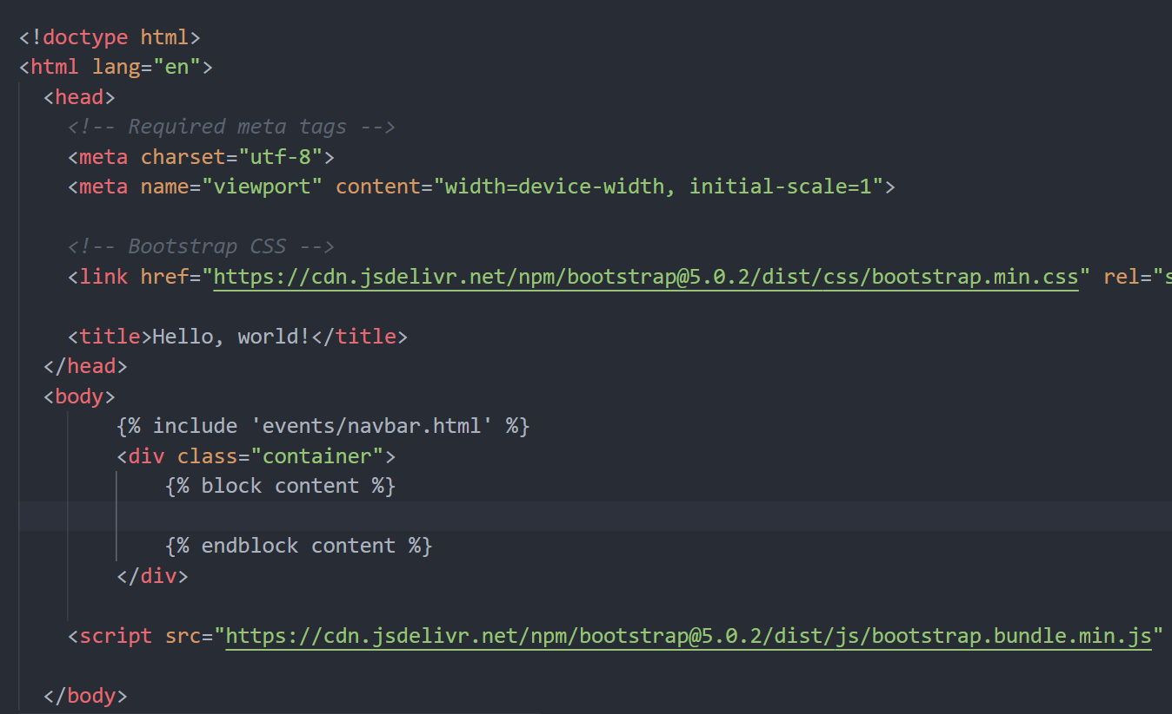

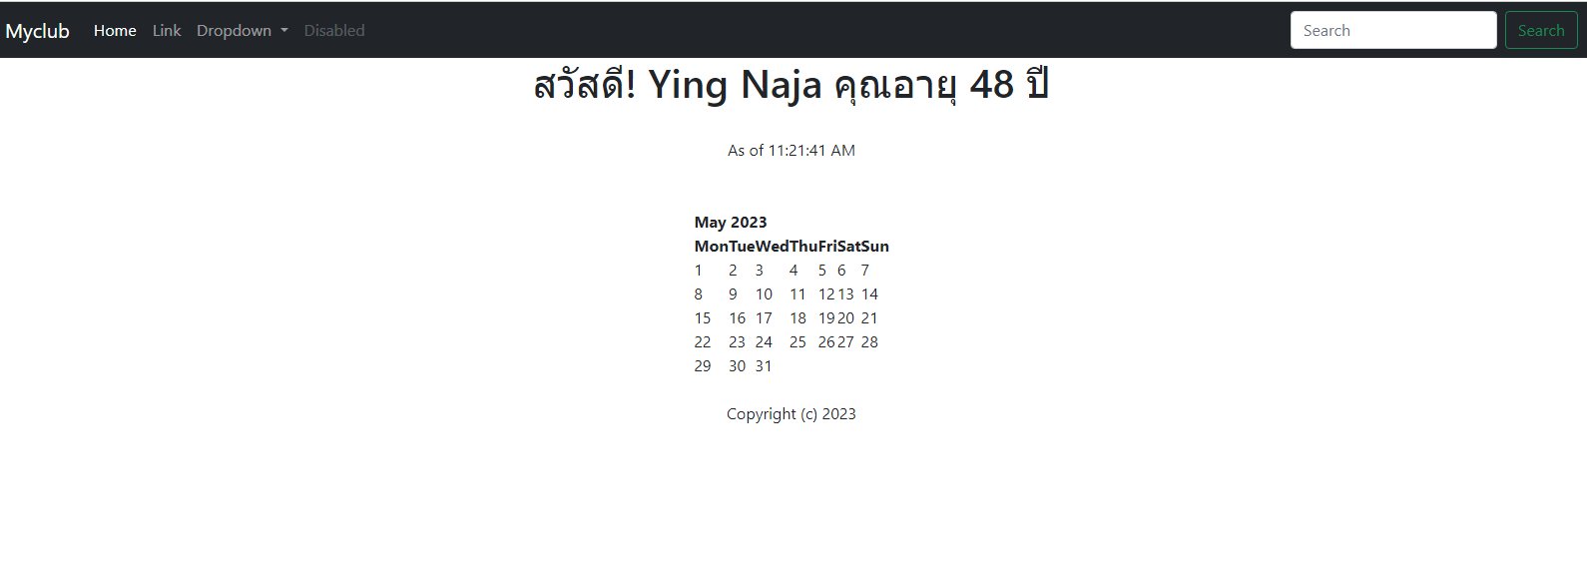

# EP.4 การสร้างดาต้าเบสโดยการเชื่อมความสัมพันธ์กันแต่ละตาราง

# Use Multiple Database Tables With Django

สร้างชื่อผู้ใช้ admin และ password

python manage.py migrate

python manage.py createsuperuser

model.py

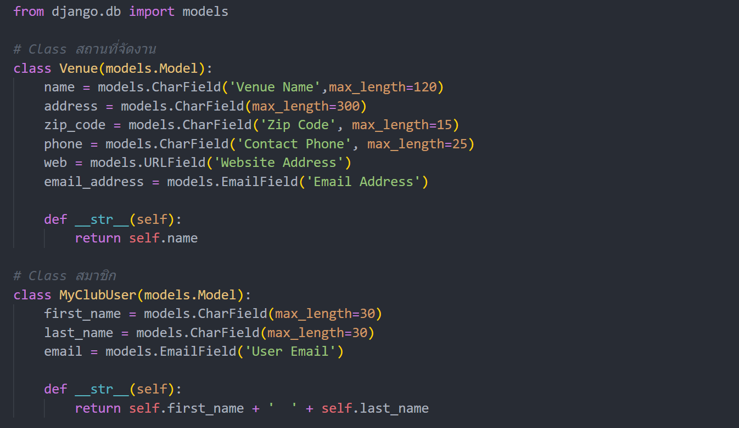 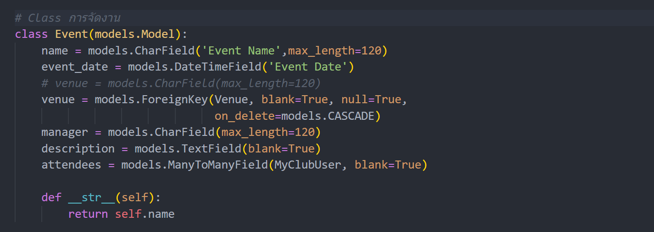

admin.py

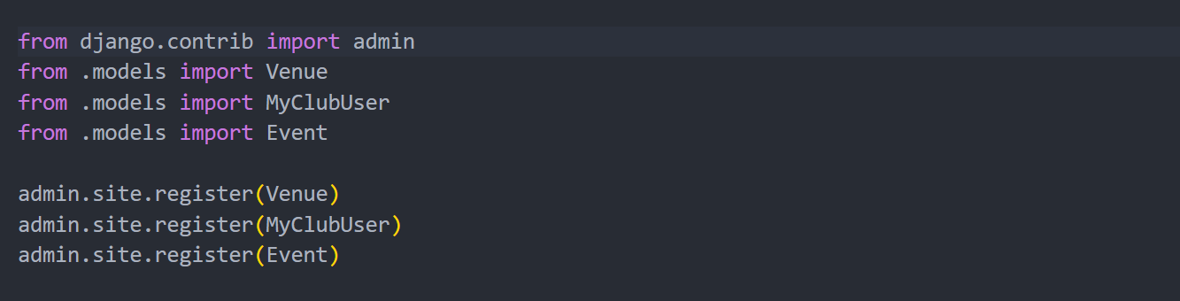

python manage.py makemigrations

python manage.py migrate

pythom mange.py runserver

http://localhost:8000/admin/

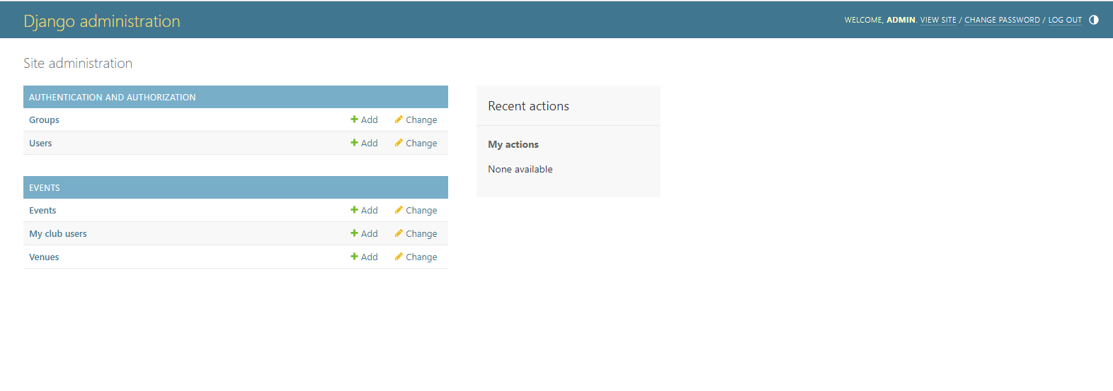

# EP.5 การดึงข้อมูลจากโมเดลออกไปแสดงหน้าเว็ปไซค์

# Fetch Data From a Database And Output To A Webpage

urls.py

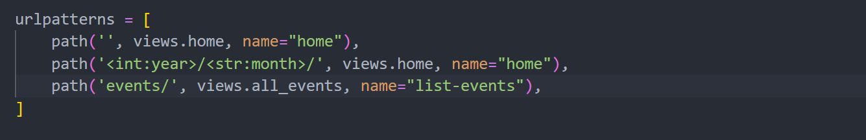

views.py

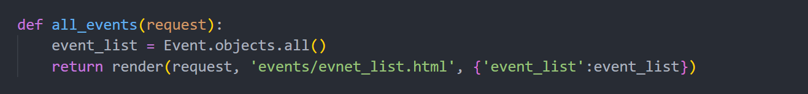

navbar.html



Template/events/event_list.html >>>> bootstrap/card

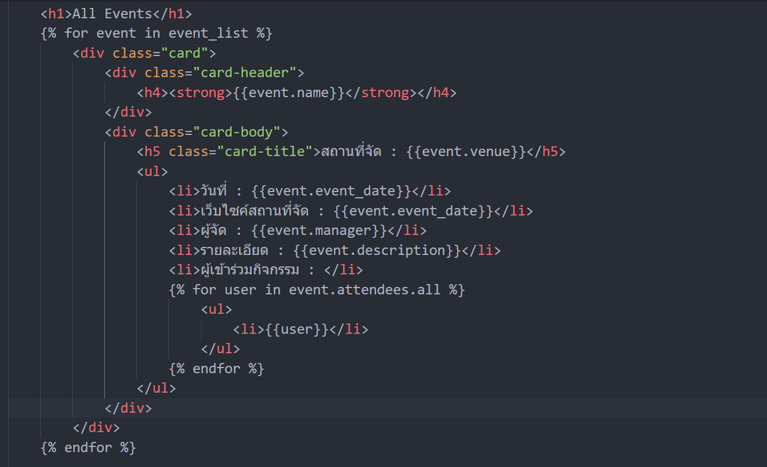

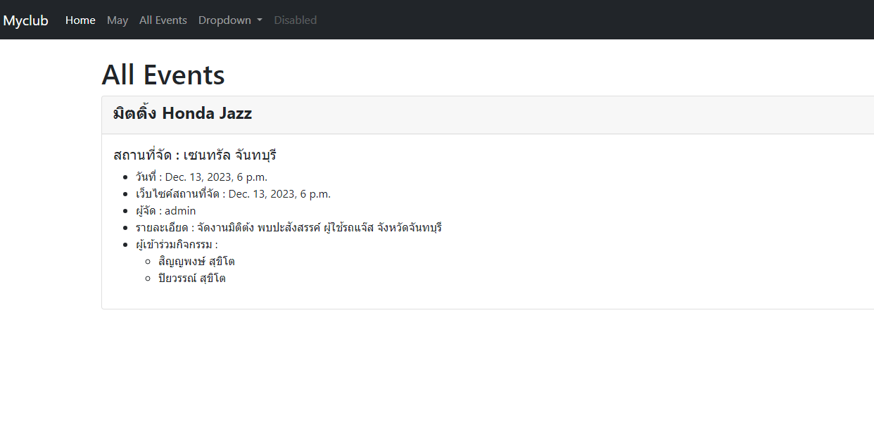

# EP.6 การปรับแต่งหน้า Admin ตามที่เราต้องการ

**How To Modify The Django Admin Area**

admin.py

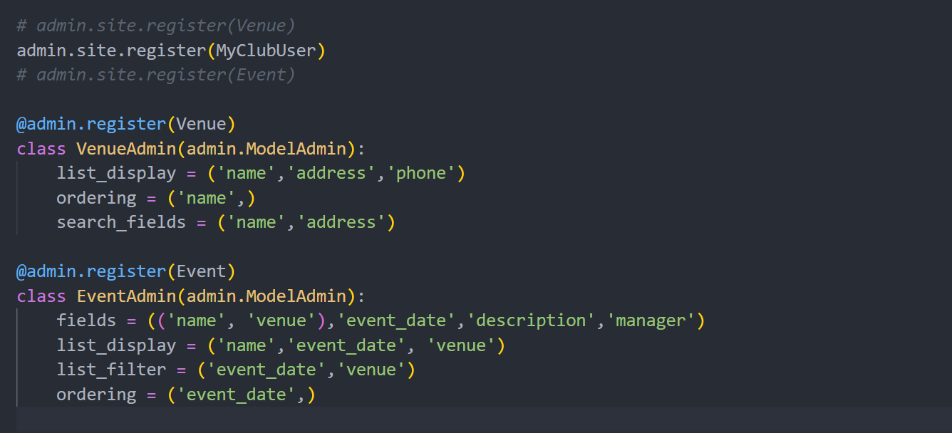

model.py ต้องลบ events ออกให้หมดก่อน

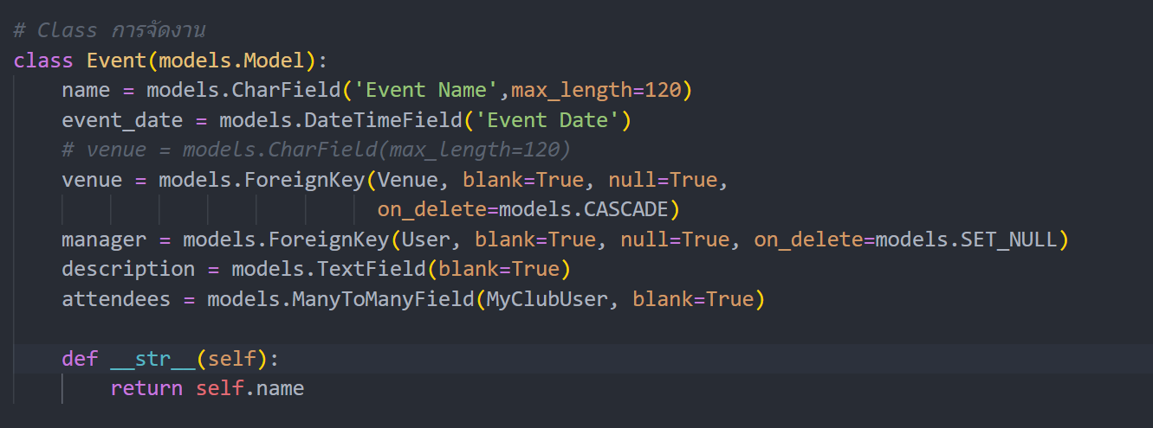

python manage.py makemigrations python manage.py migrate

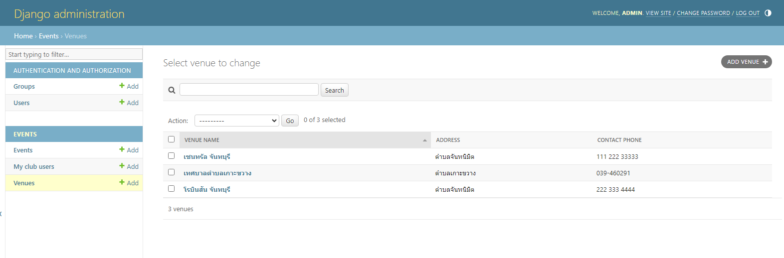

# EP.7 การสร้าง form เพื่อใช้ในหน้าเว็บ

**How To Add Database Forms To A Web Page**

form.py

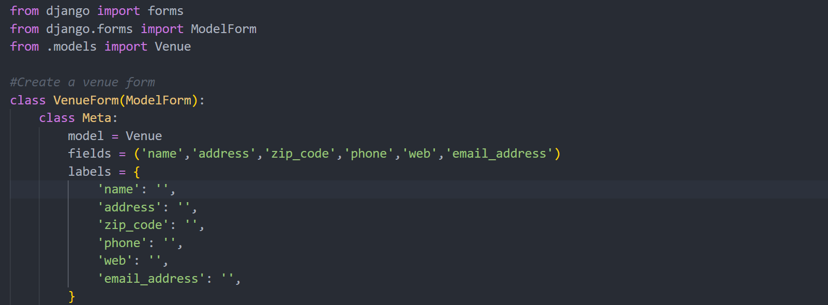 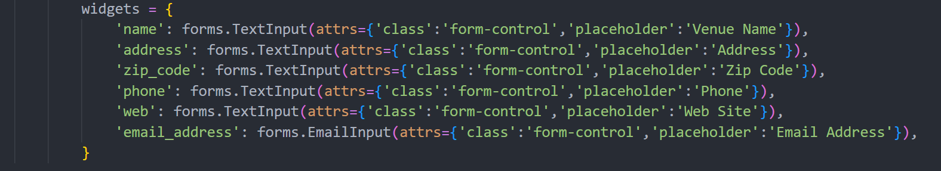

Template/events/add_venue.html

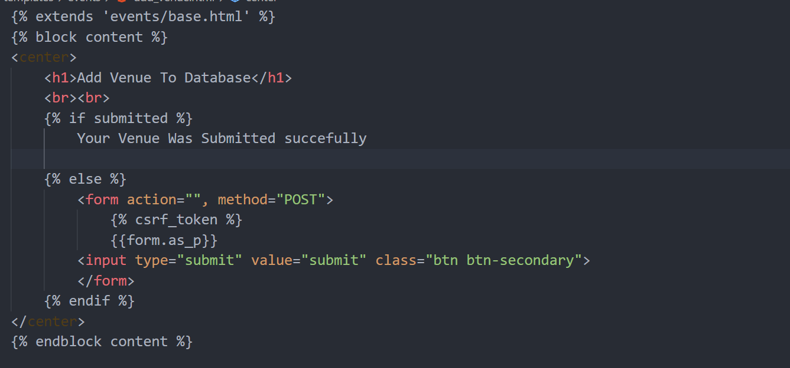

urls.py



views.py

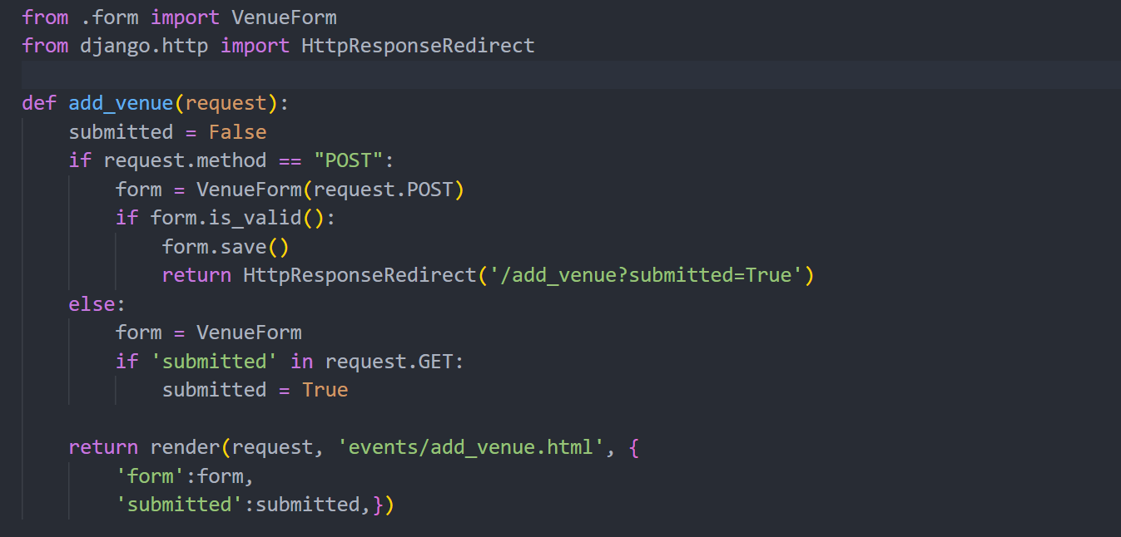

navbar.html



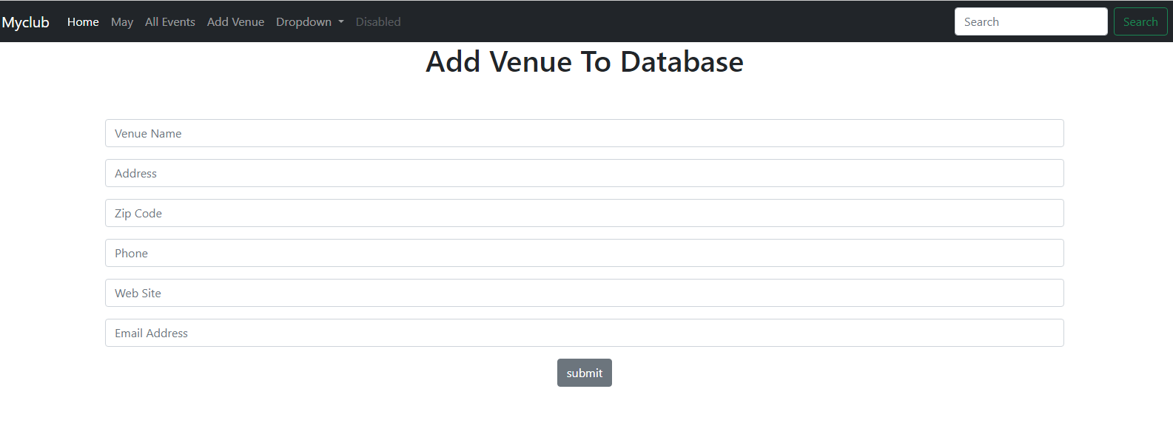

# EP.8 การโชว์หน้าสถานที่ทั้งหมดและ หน้าสถานที่แต่ละที่

**How To Query The Database For Venues**

urls.py



views.py

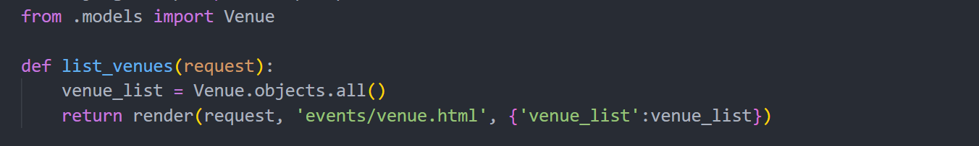

Templates/events/venue.html

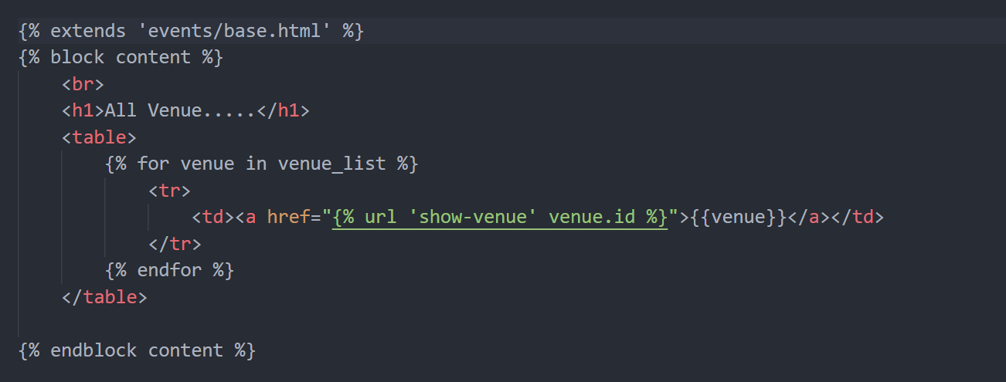

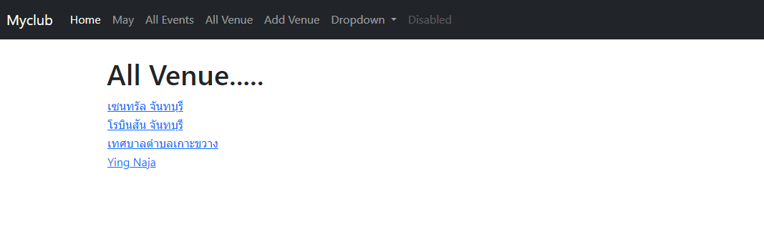

urls.py



views.py

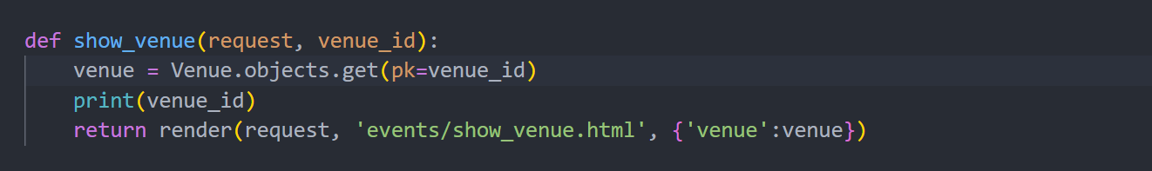

Templates/events/show_venue.html

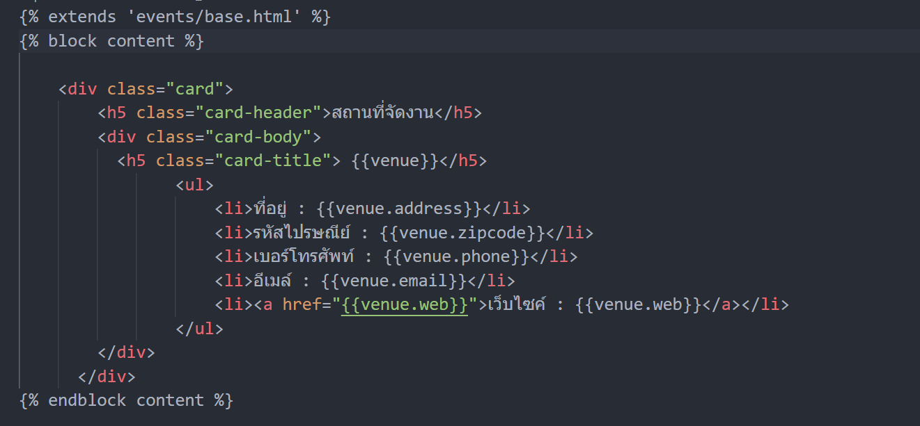

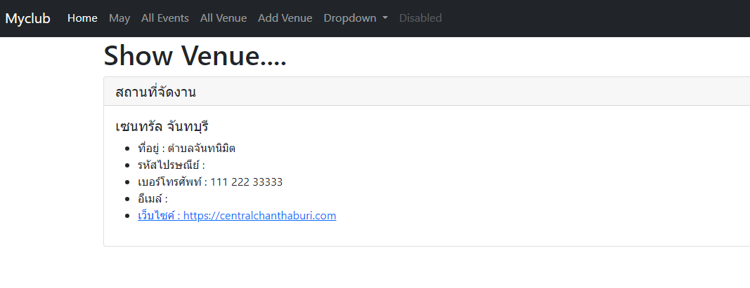

# EP.9 การค้นหาข้อมูลใน Search Bar

# Create A Search Bar

Templates/evnets/search_venue.html

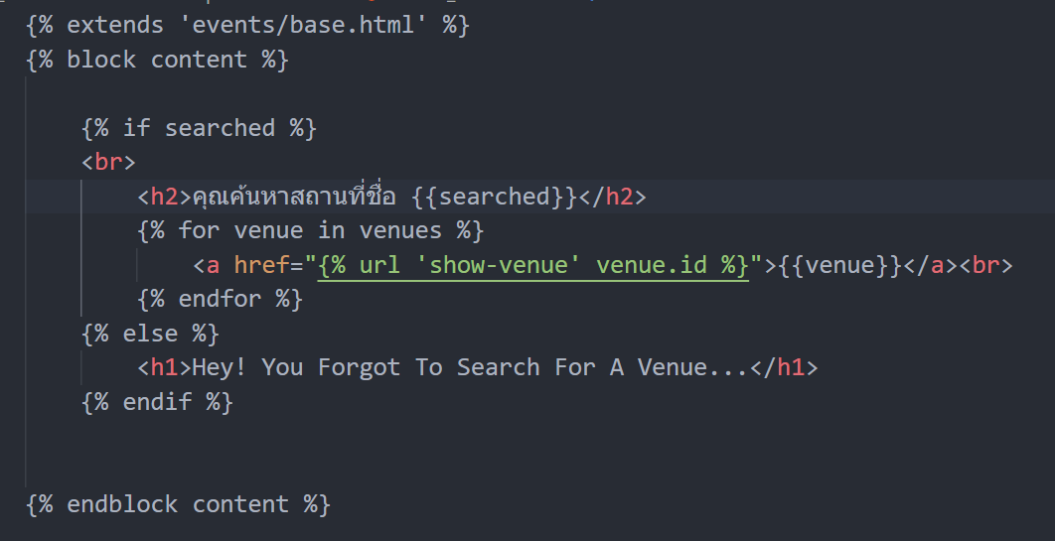

**Urls.py**



**views.py**

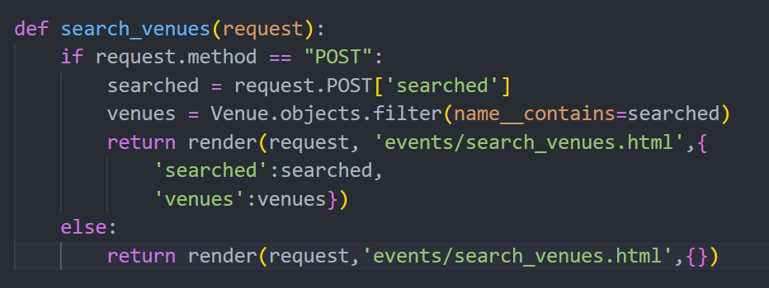

nevbar.html

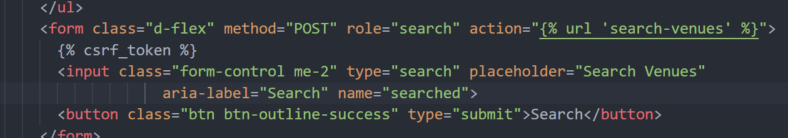

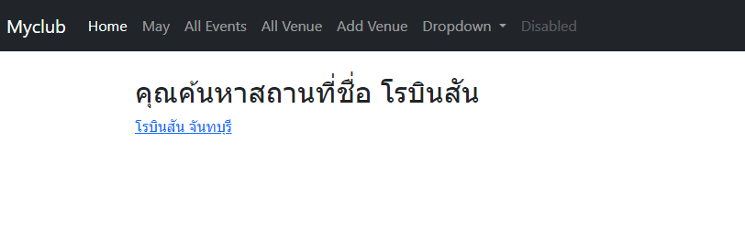

# EP.10 การแก้ไขสถานที่จัดงาน

# Update And Edit Venues

urls.py

# 

views.py

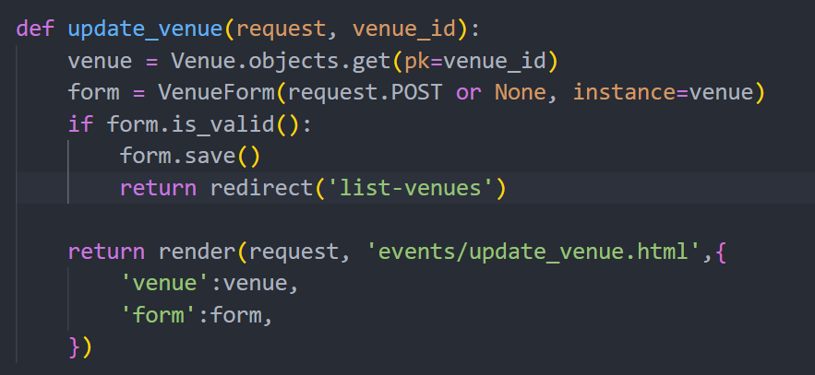

Templates/evnets/update_venue.html

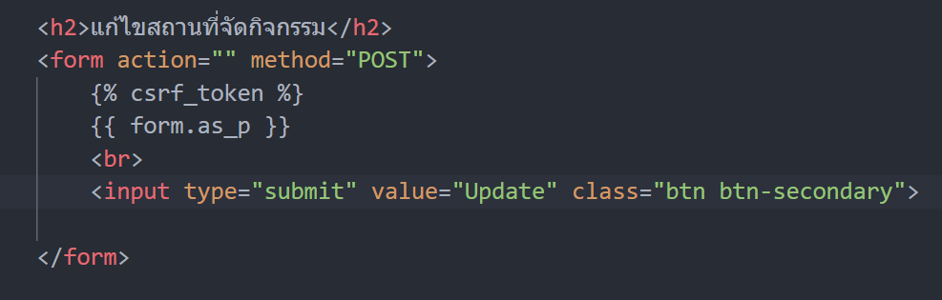

Templates/evnets/venue.html

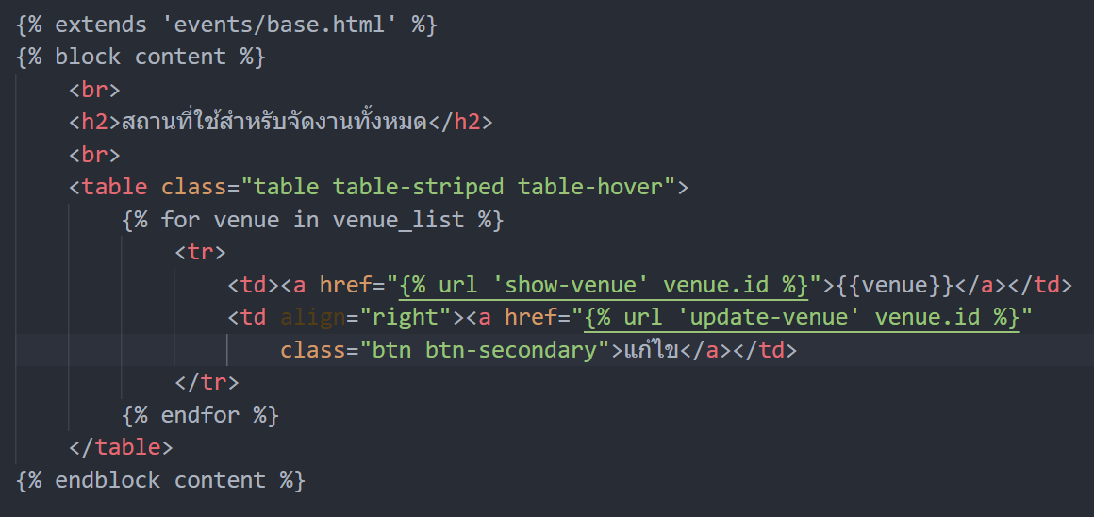

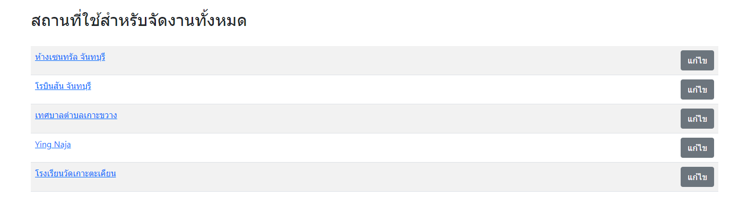

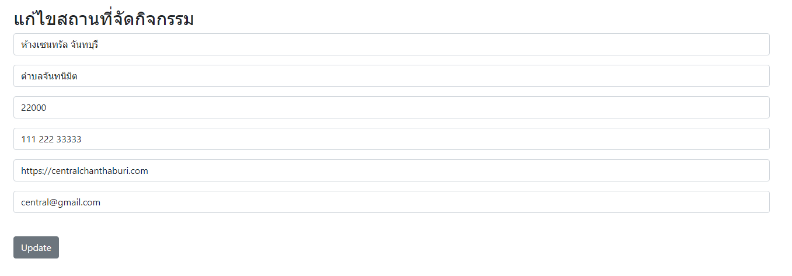

# EP.11 สร้างหน้าเพิ่มกิจกรรม

**create An Add Event Page**

urls.py

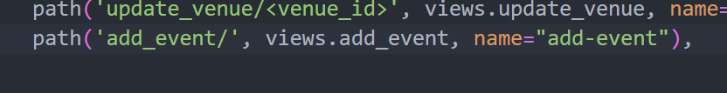

Templates/evnets/add_event.html

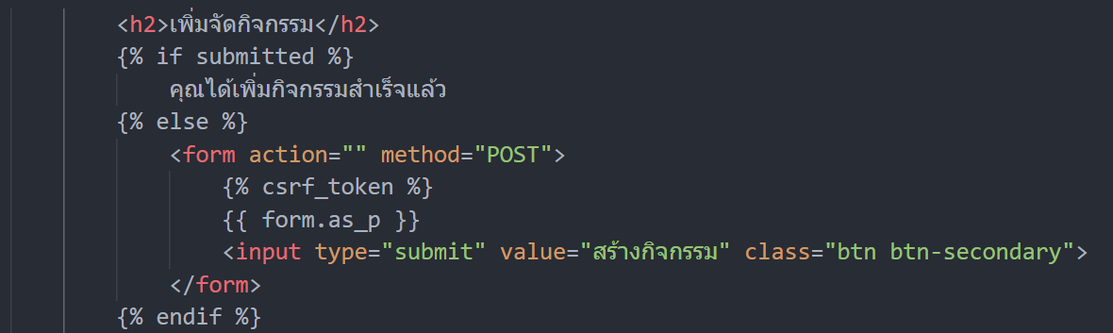

nevbar.html

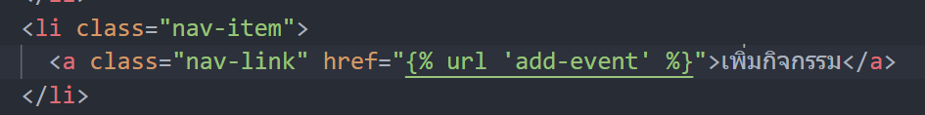

views.py

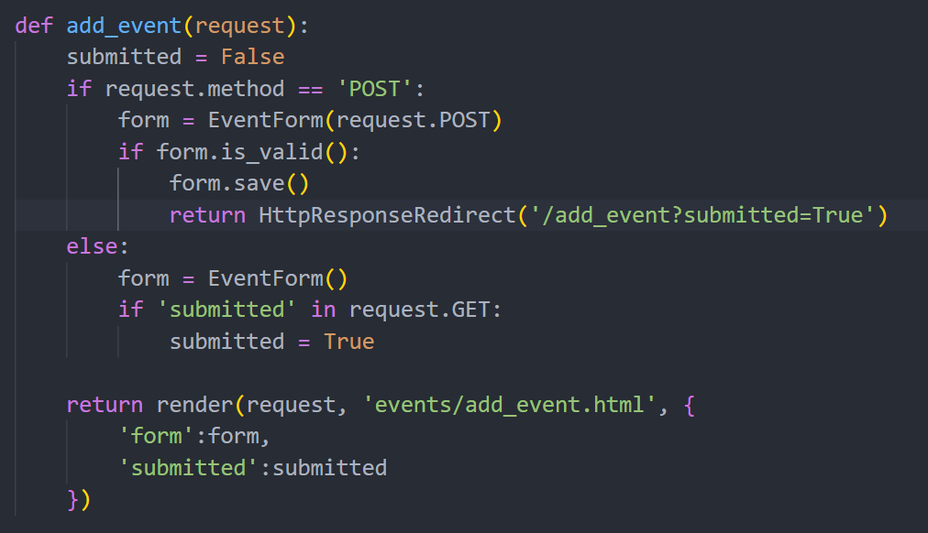

Form.py

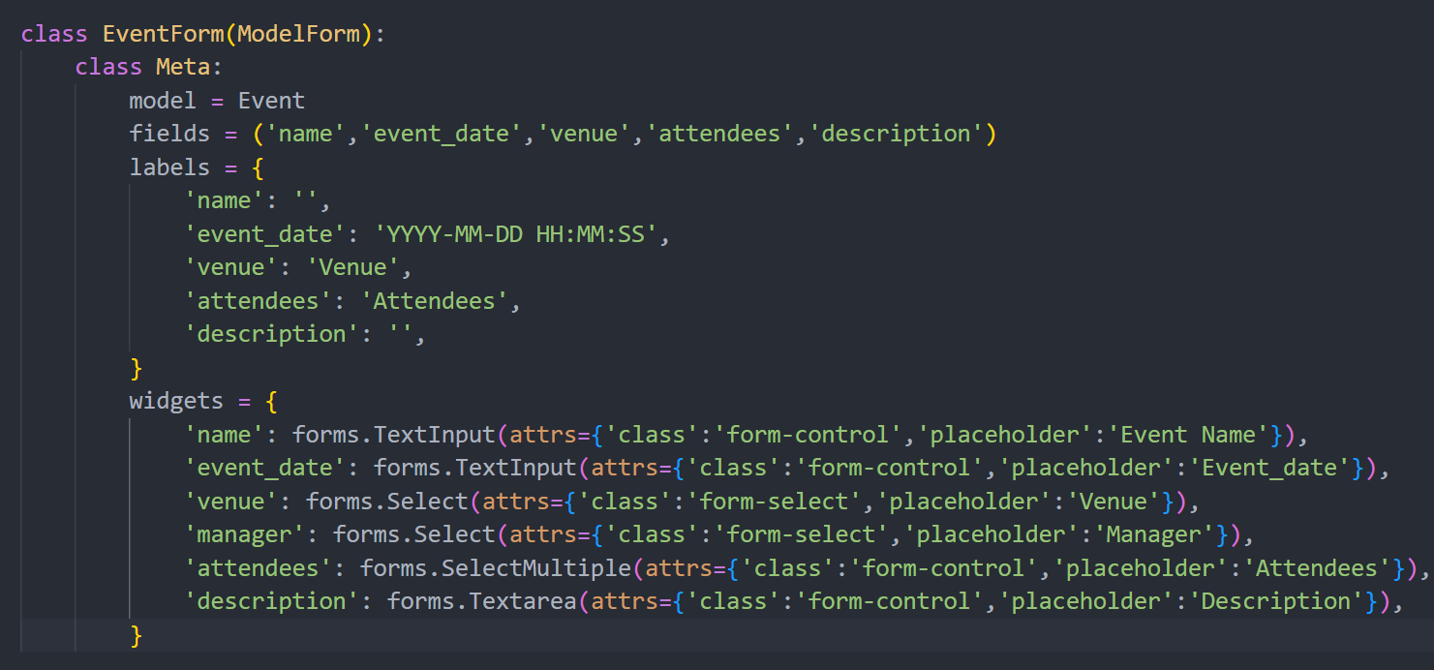

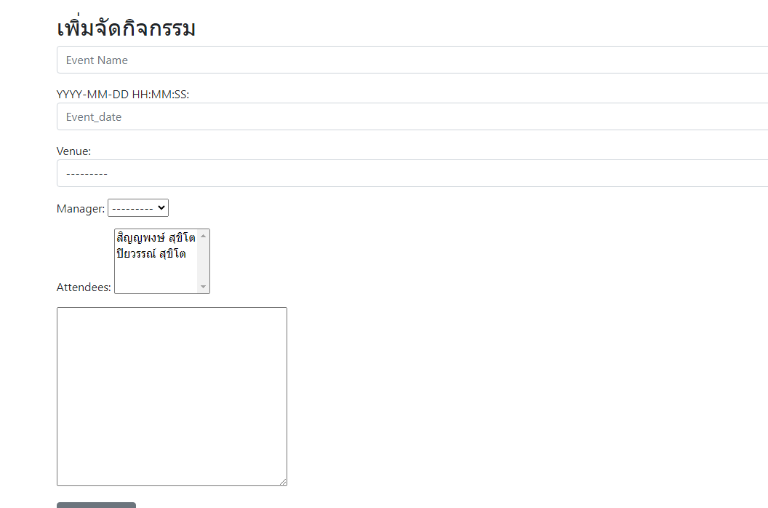

# EP.12 แก้ไขหน้ากิจกรรม

**create An Update Events Page**

Urls.py

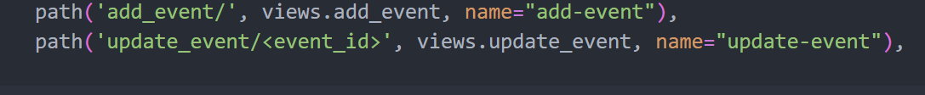

Templates/evnets/update_event.html

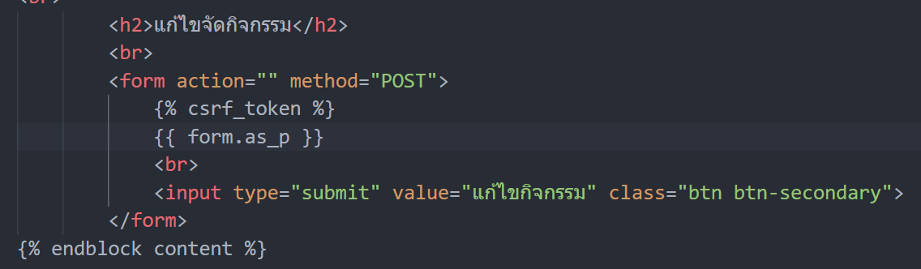

Views.py

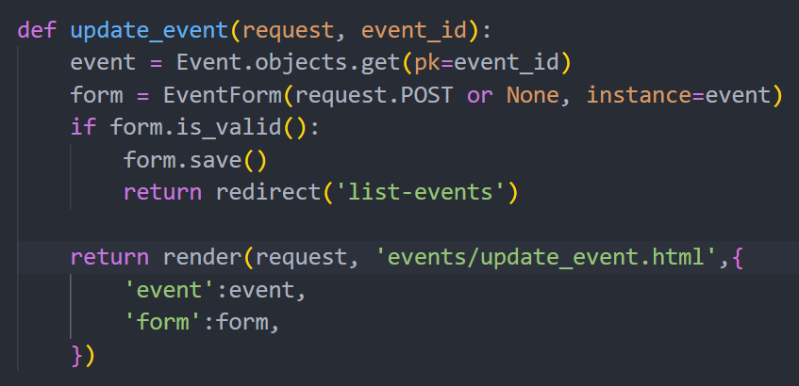

templates/evnets /event_list.html

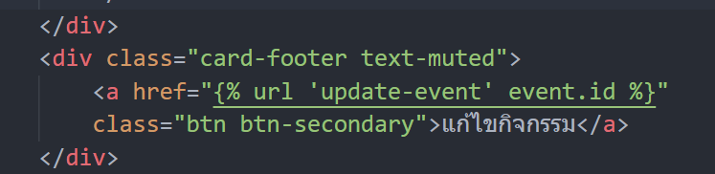

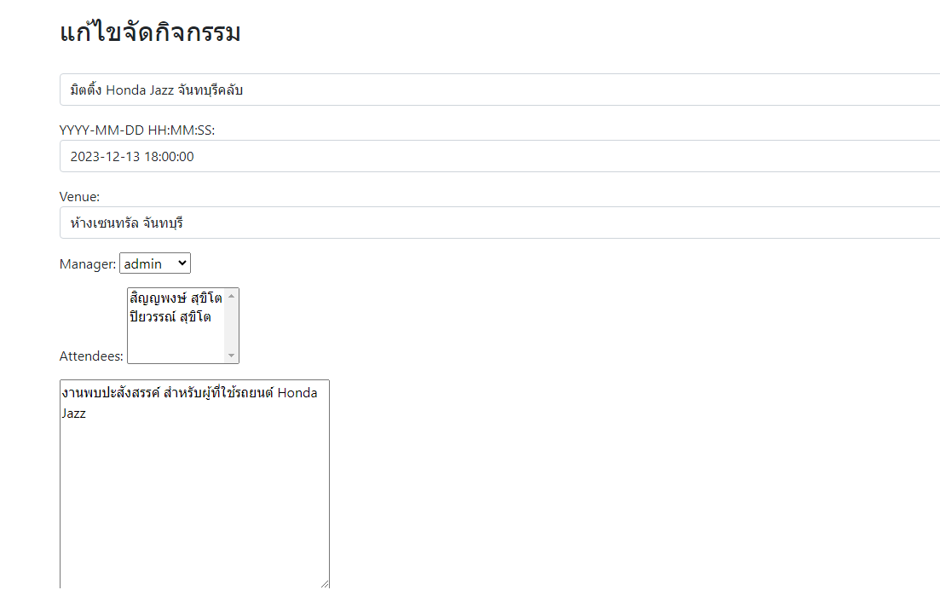

# EP.13 ลบกิจกรรมและสถานที่จัดกิจกรรมออกจากระบบ

**Delete Items From the Database**

Urls.py

 event_list.html

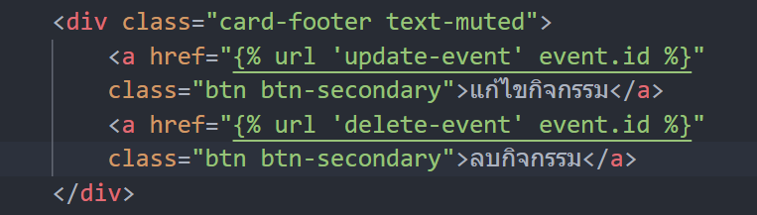 Venue.html

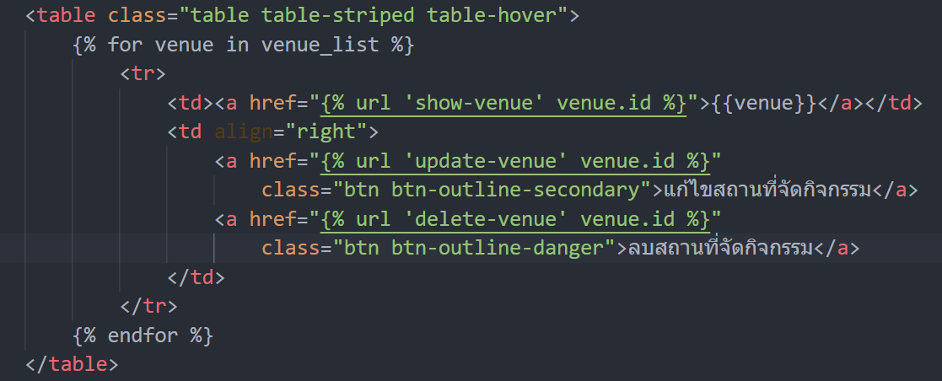

views.py

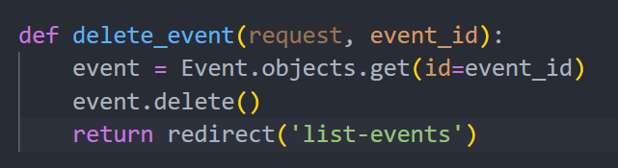 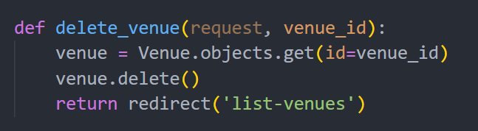

# EP.14 การจัดเรียงกิจกรรมตามวันเดือนปี ที่จัด

**How To Order Items From the Database**

**views.py**

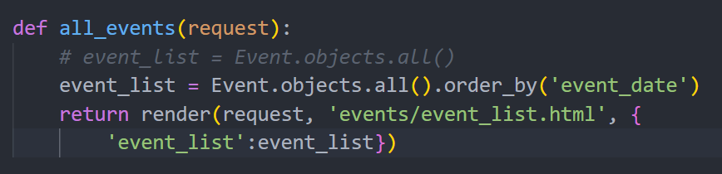

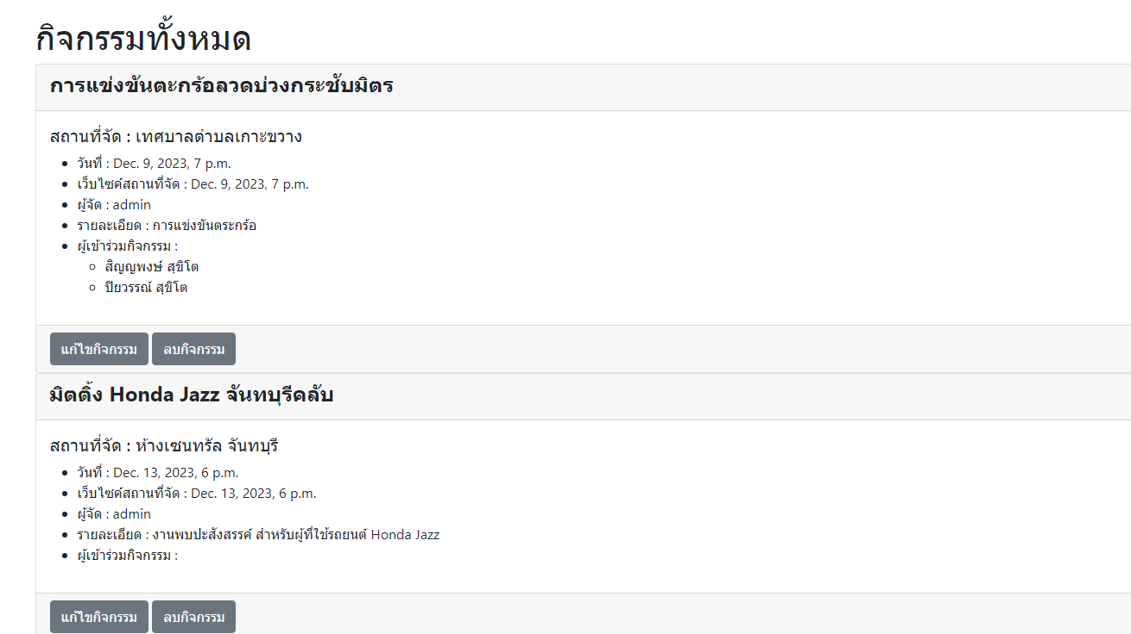

# EP.15 การสร้าง TEXT ไฟล์

**How To Generate Text Files Dynamically With Djagno**

**ursl.py**

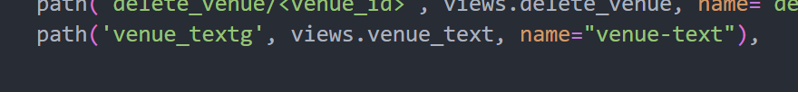 **views**

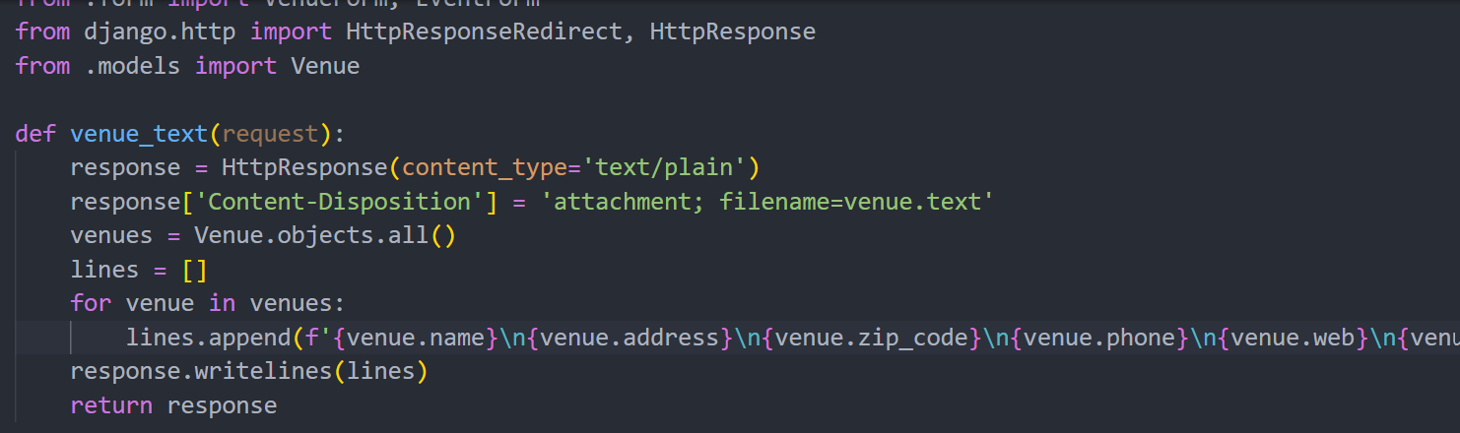

**navber.html**

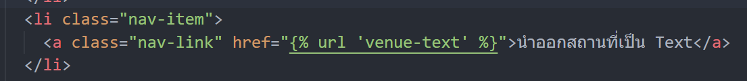

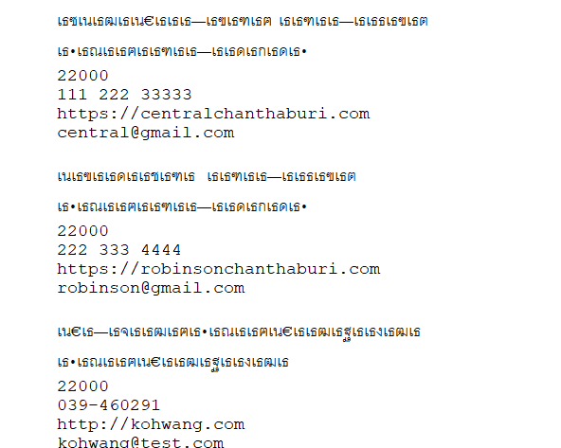

# EP.16 การสร้าง CSV ไฟล์

# How To Generate CSV Files Dynamically With Djagno

# ursl.py

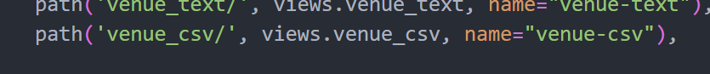**views**

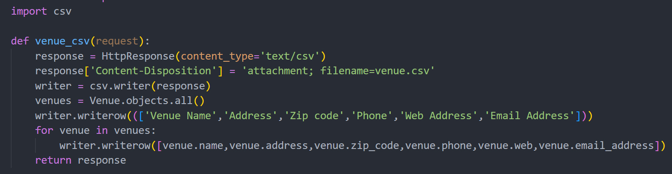**navbar.html**

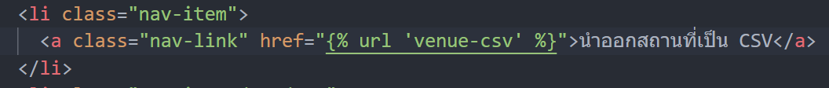

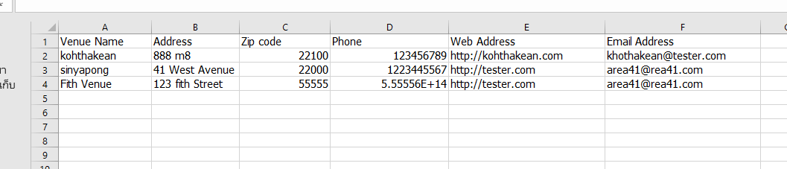

# EP.17 การสร้าง PDF ไฟล์

**How To Generate PDF Files Dynamically With Djagno**

# Pip install reportlab

# views

# 

# ursl.py



**navbar.html**

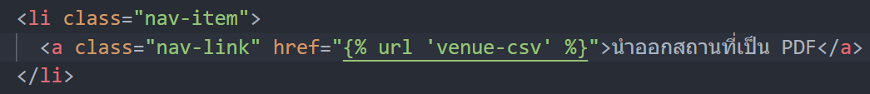

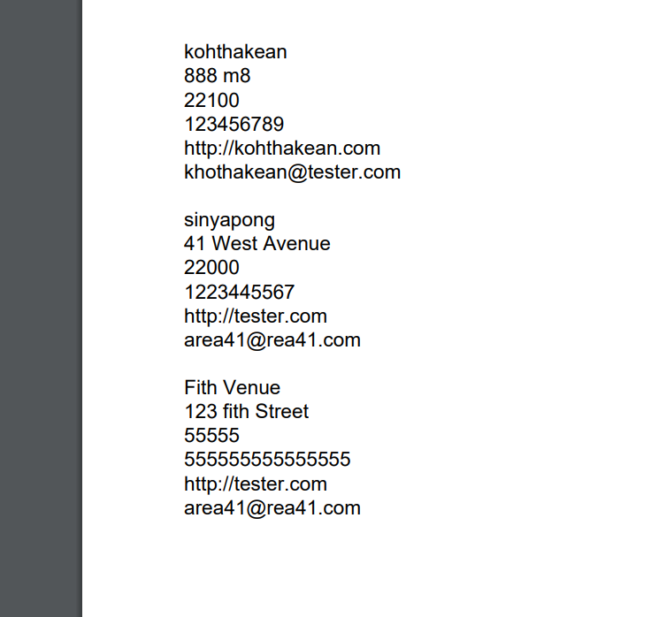

# EP.18 การแบ่งหน้าแสดง

**pagination For Django**

**venue.html**

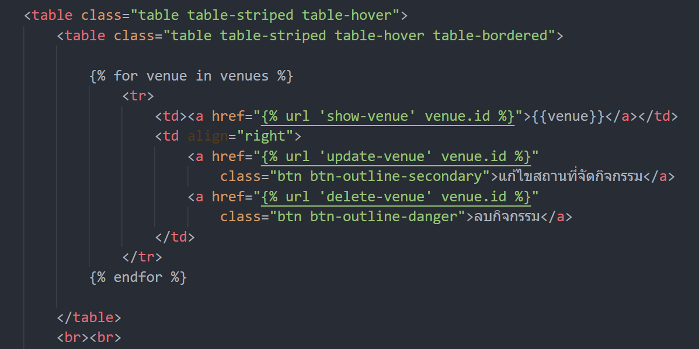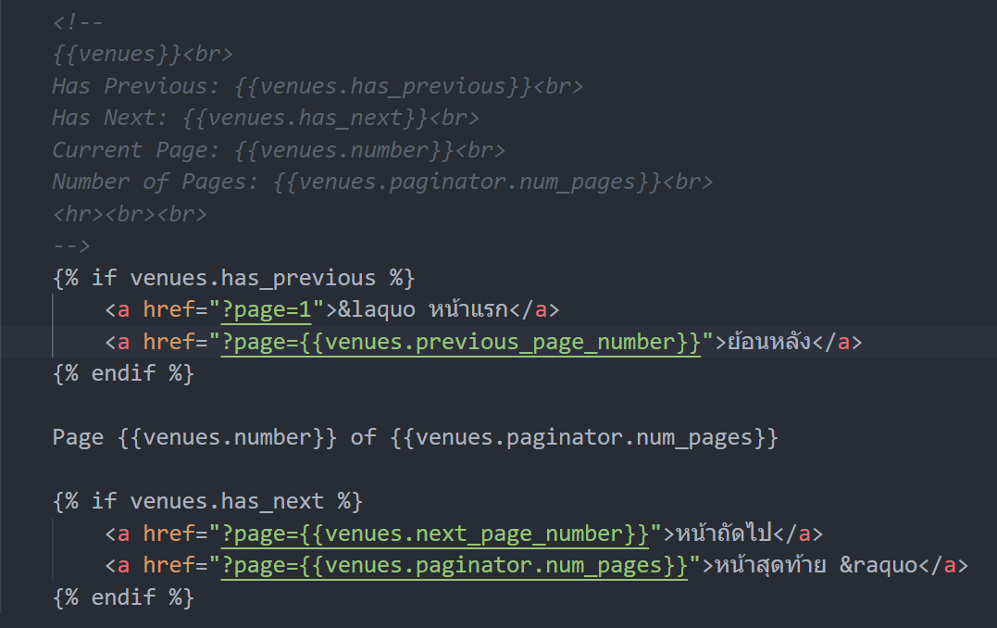

**views.py**



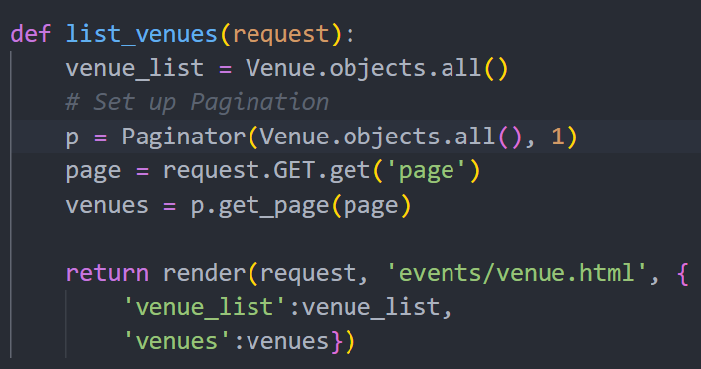

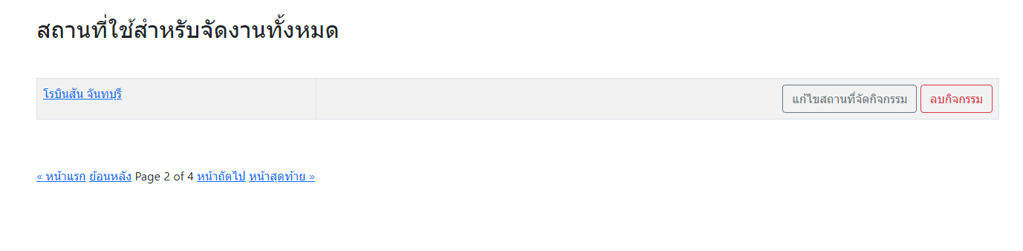

# EP.19 ใช้การแบ่งหน้าจาก Bootstrap

**Special Hack To Style Pagination With Bootstrap**

**venue.html**

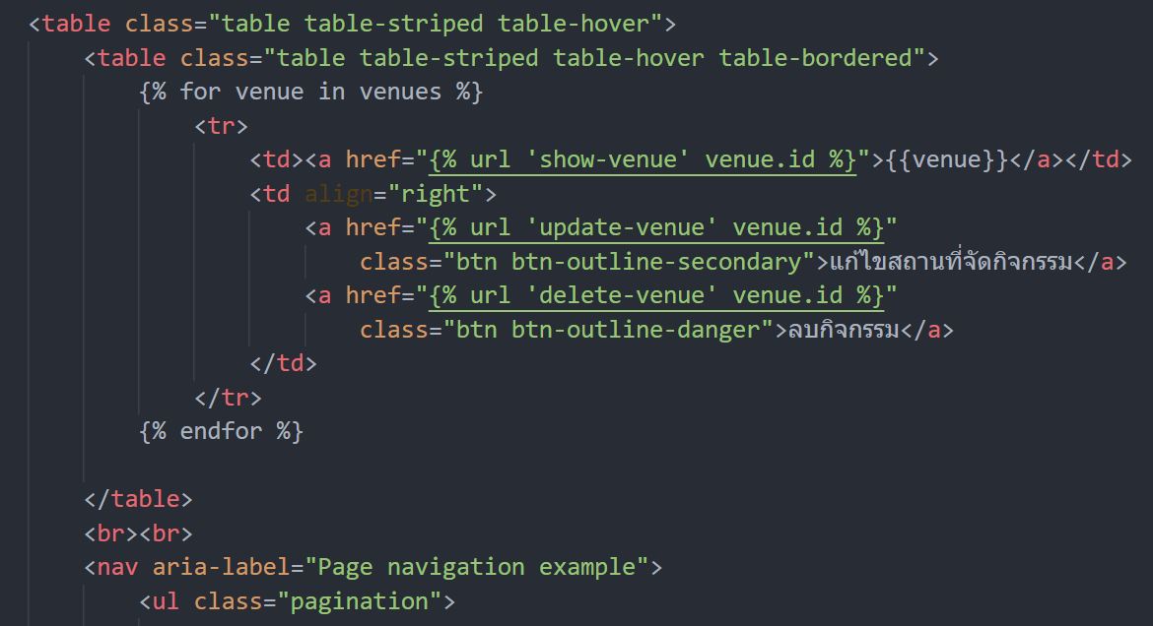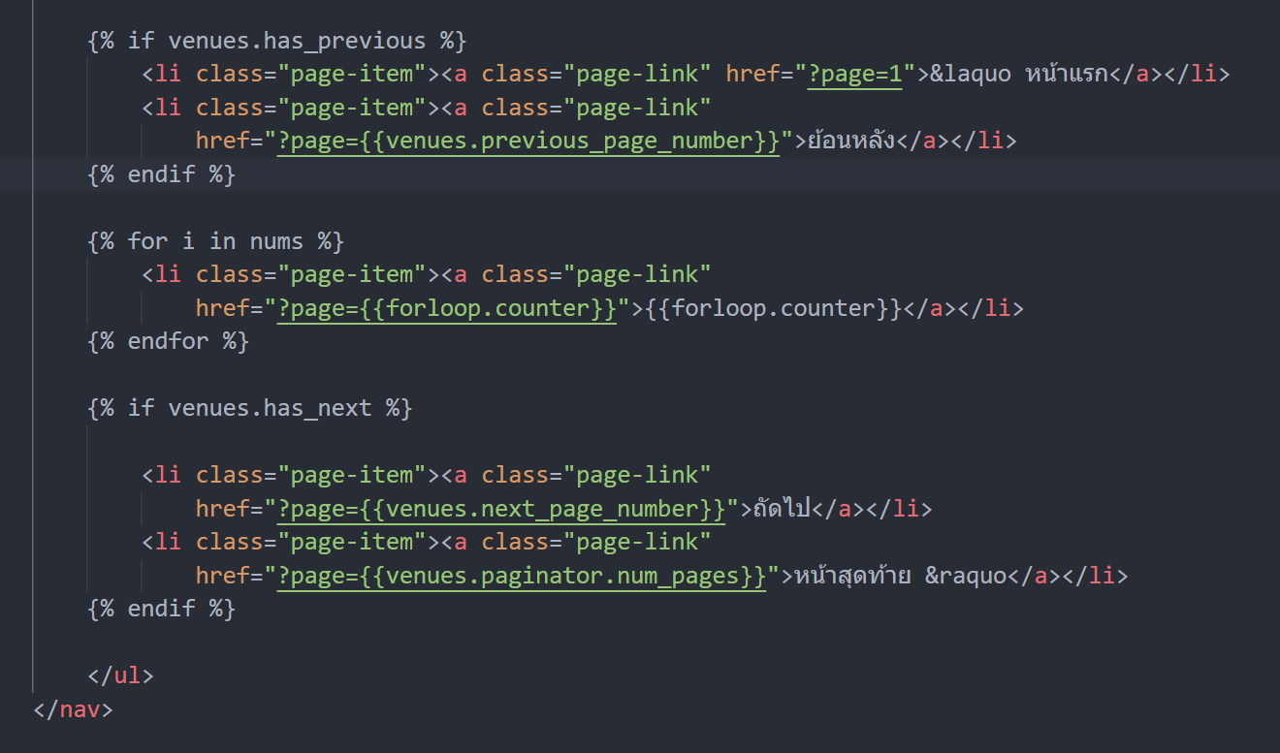

**views.py**

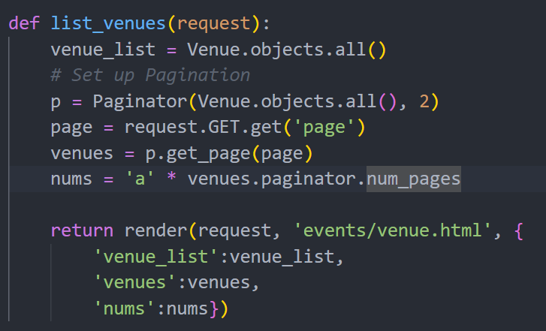

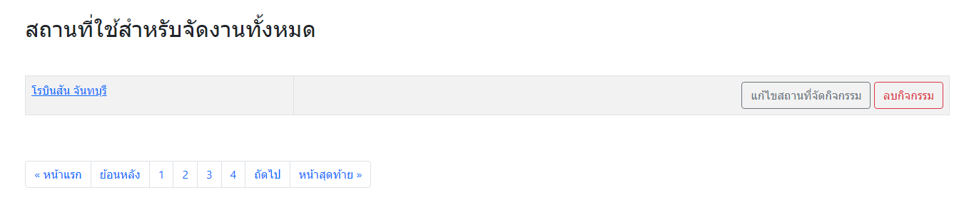

# EP.20 ตกแต่งหน้า Admin

**Customize Django Admin Titles**

**myclub_website/urls.py**

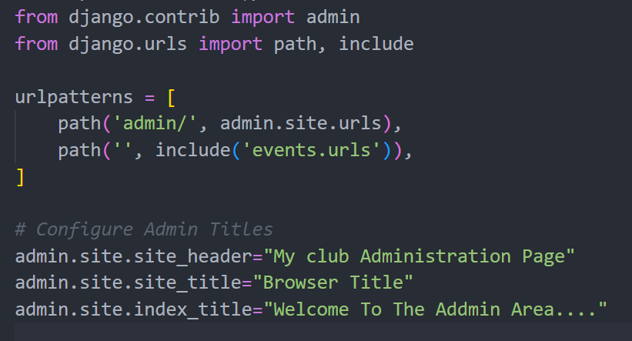

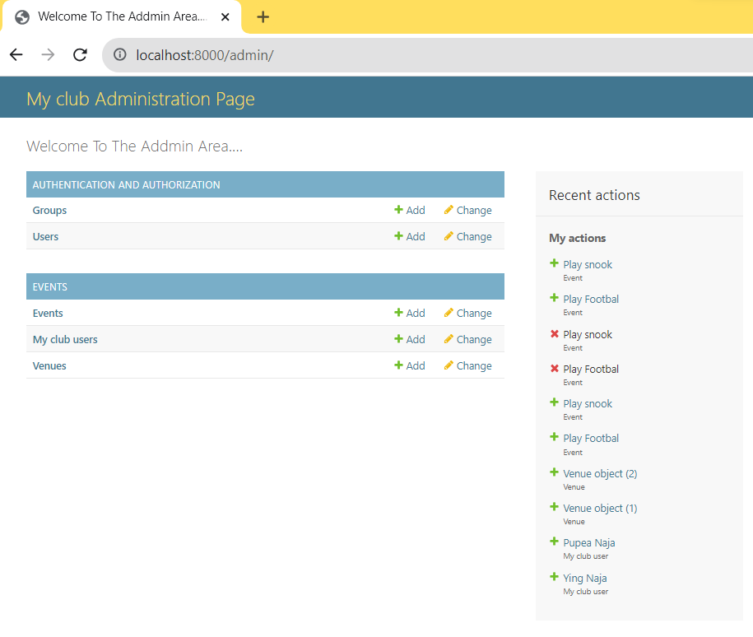

# EP.21 สร้างแอ๊ป member สำหรับการเข้าสู่ระบบ

**Login With User Authentication**

**python manage.py startapp members**

**settings.py >>>>>> ‘members’,**

**myclub_website/urls.py**

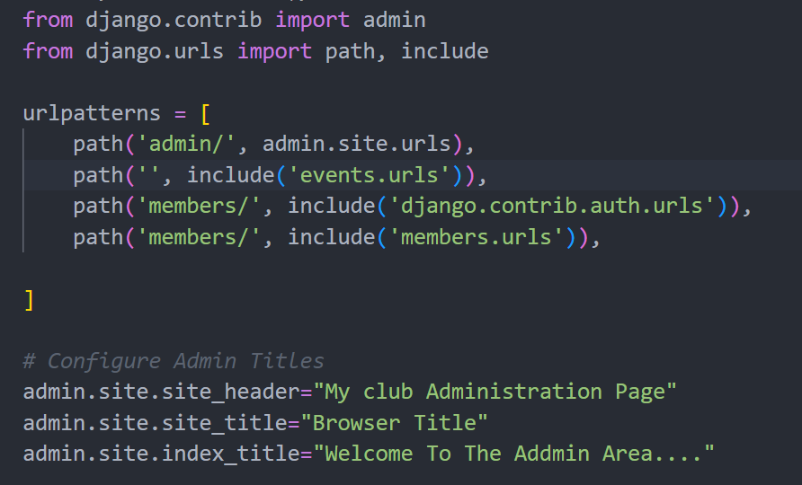

**member/urls.py**

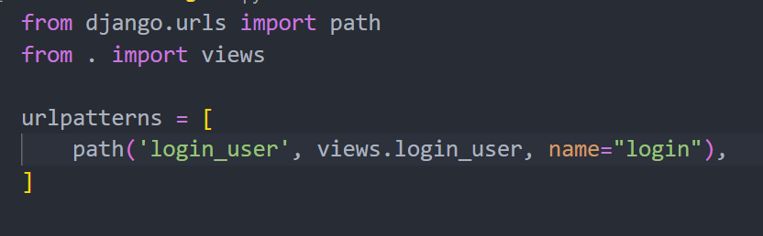

**member/views.py**

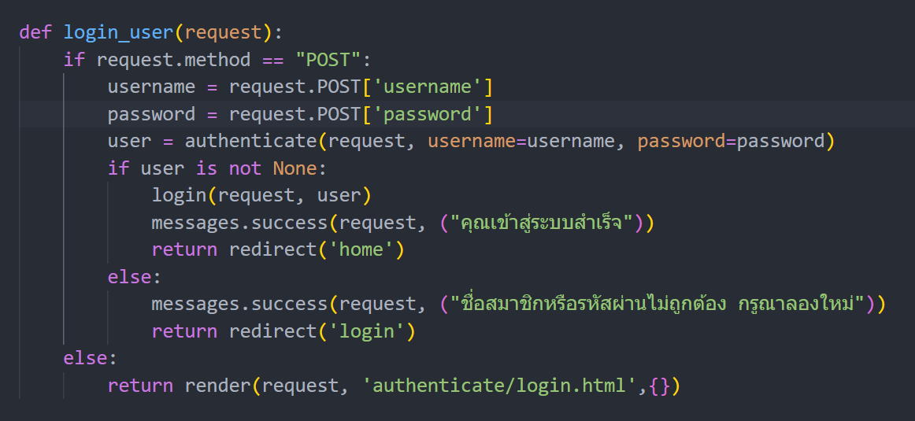

**base.html**

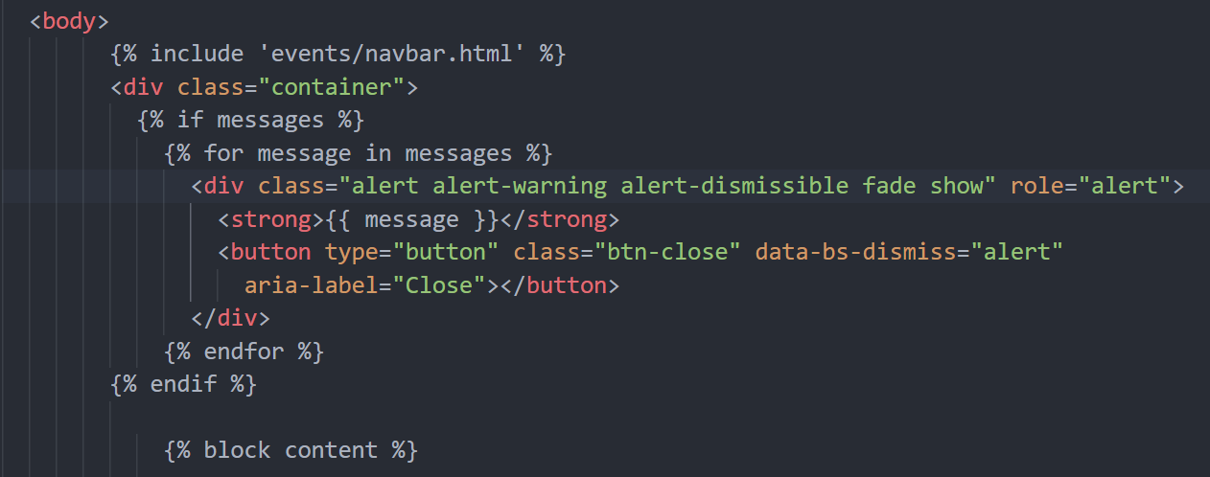

**members/templates/authenticate/login.html**

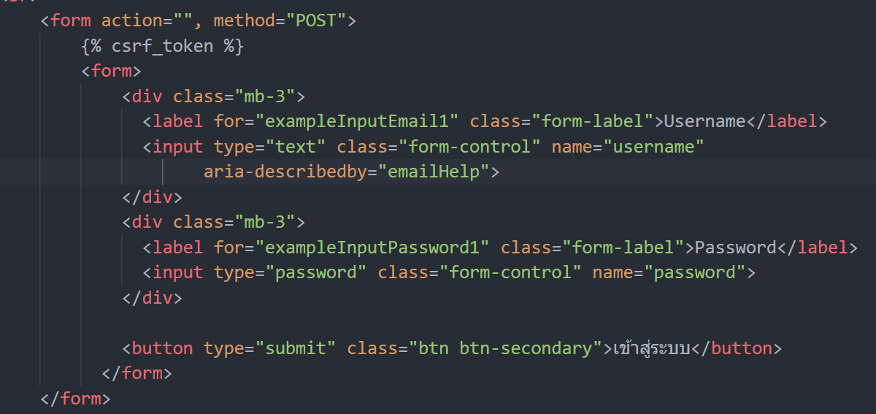

Navbar.html

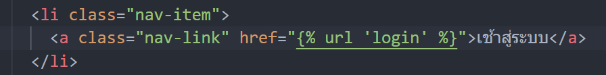

# EP.22 การออกจากระบบ

**Log Out With User Authentication**

**members/Urls.py**

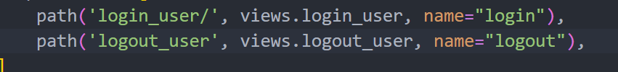**navbar.html**

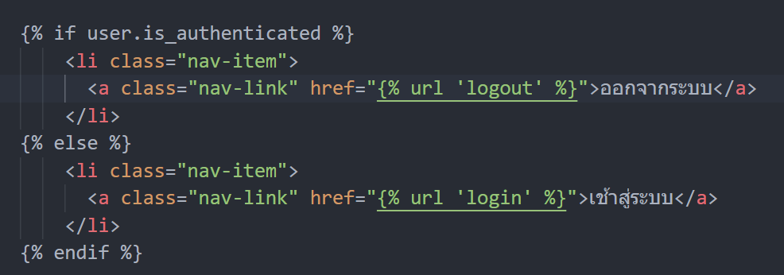**members/views.py**

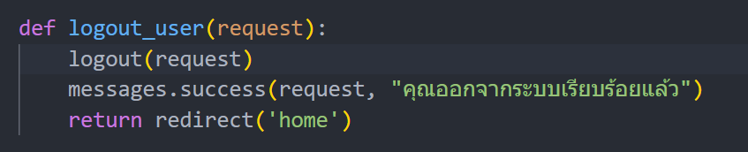

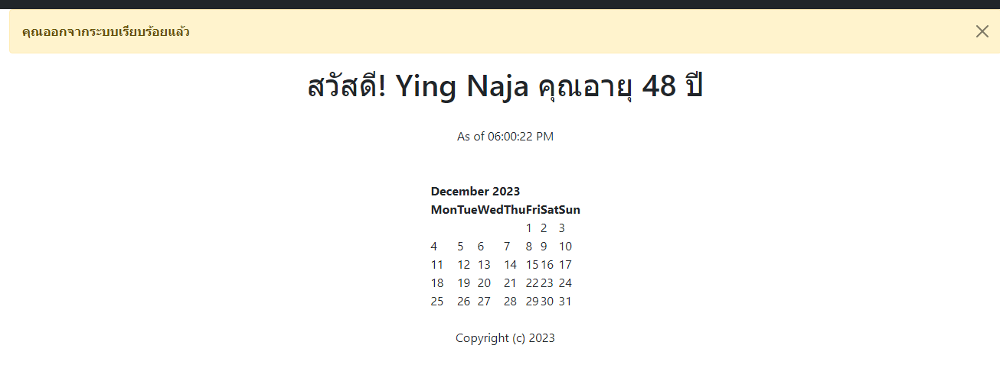

# EP.23 ดร๊อปดาวเมนู

# Navbar Dropdown Menus

Navbar.html

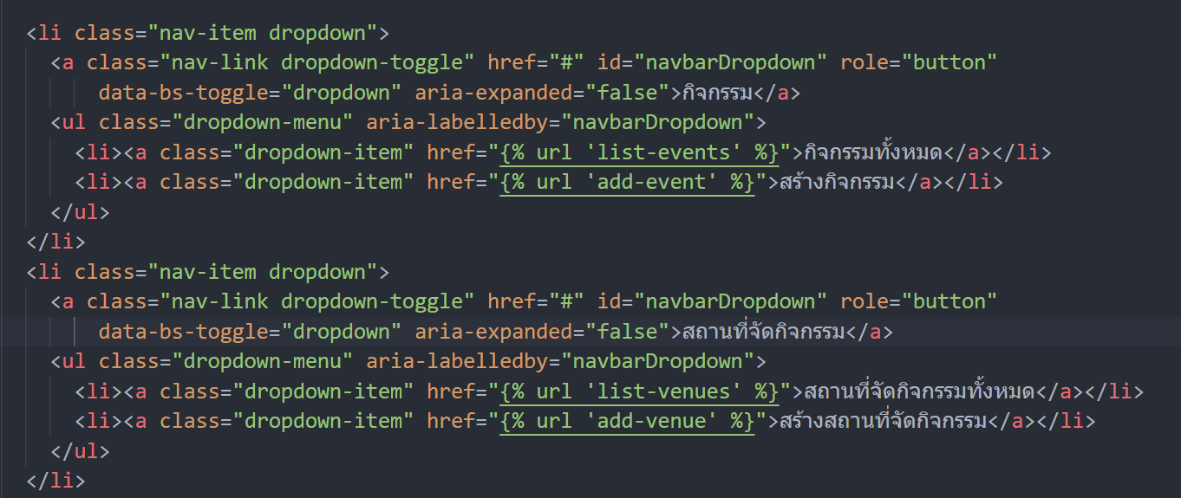 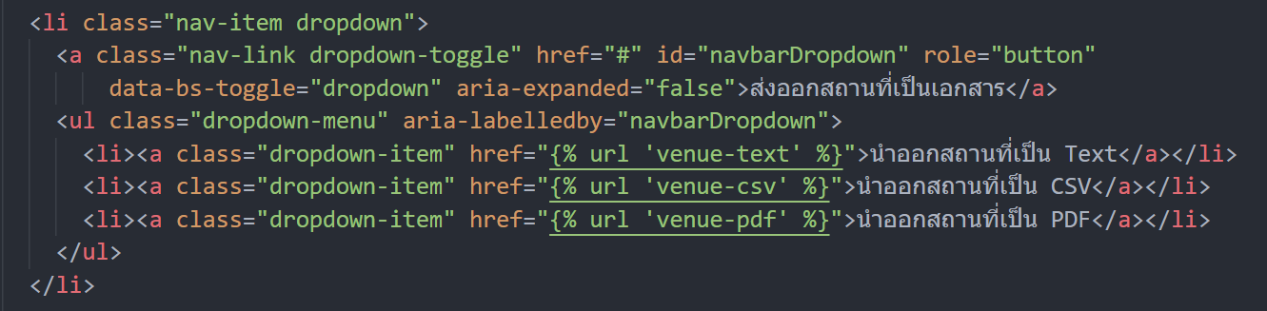

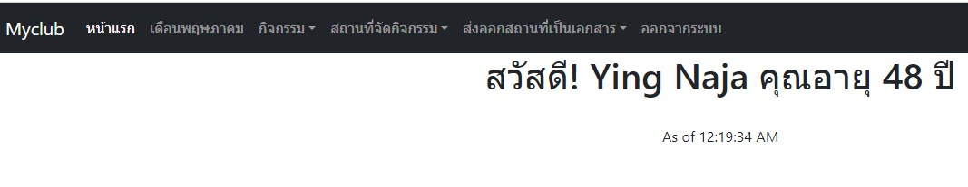

# EP.24 การลงทะเบียนผู้เข้าใช้งาน

**How To Register Users**

member/urls.py

member/views.py

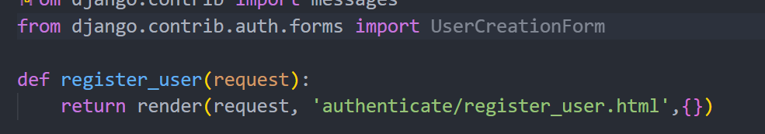navbar.html

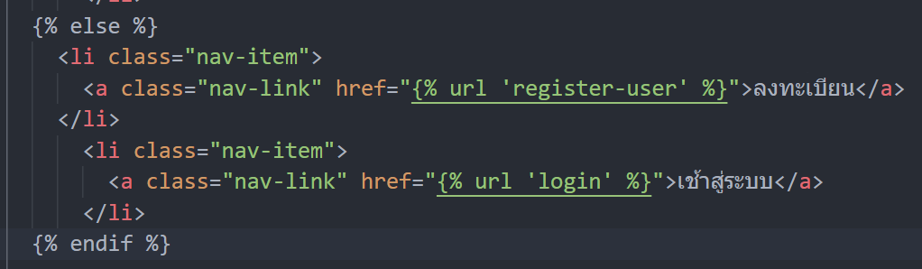

member/views.py

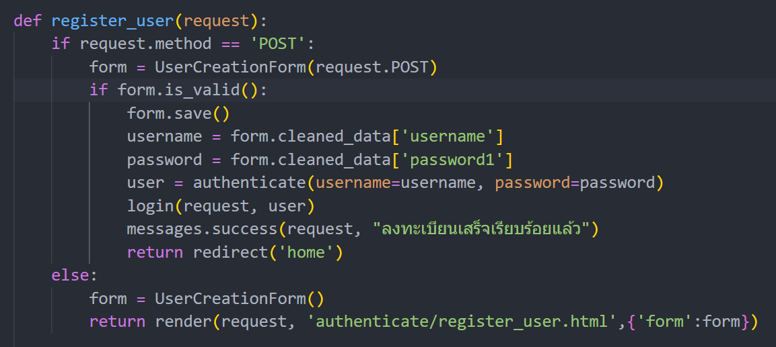

member/register_user.html

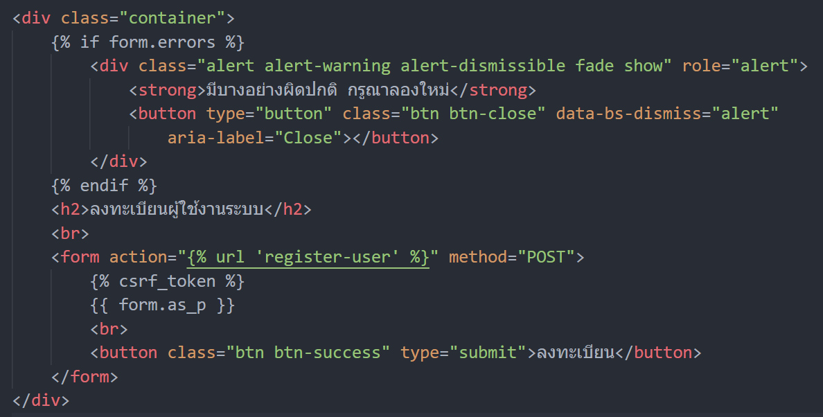

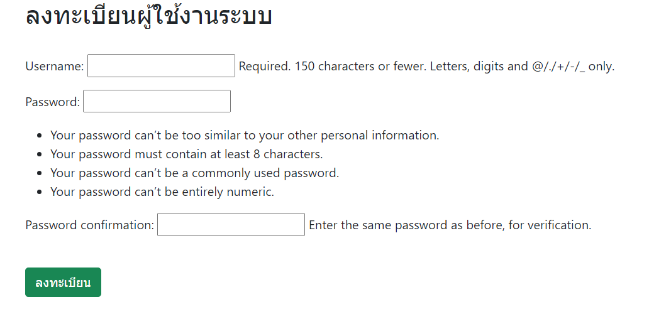

# EP.25 เพิ่มช่องพิเศษในแบบฟอร์มสมัครสมาชิก

**Add Extra Registration Fields**

members/forms.py 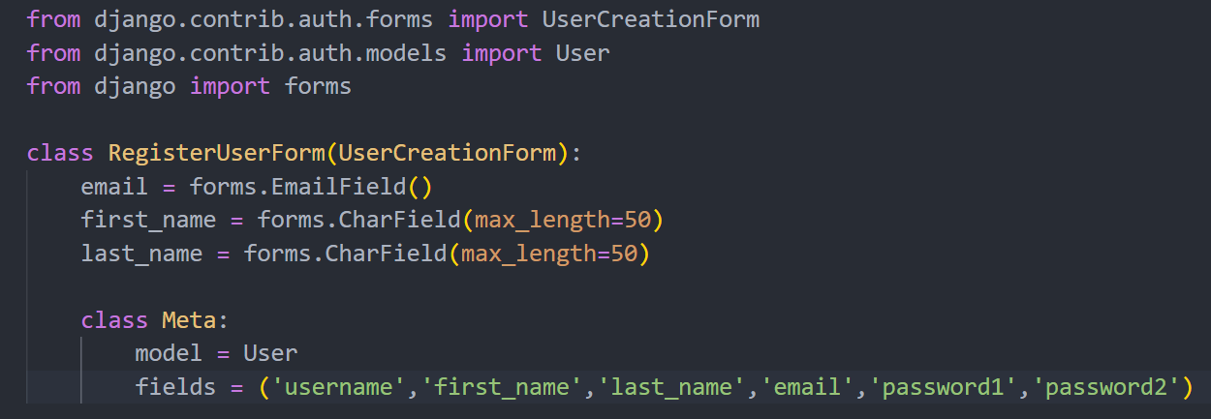

members/views.py 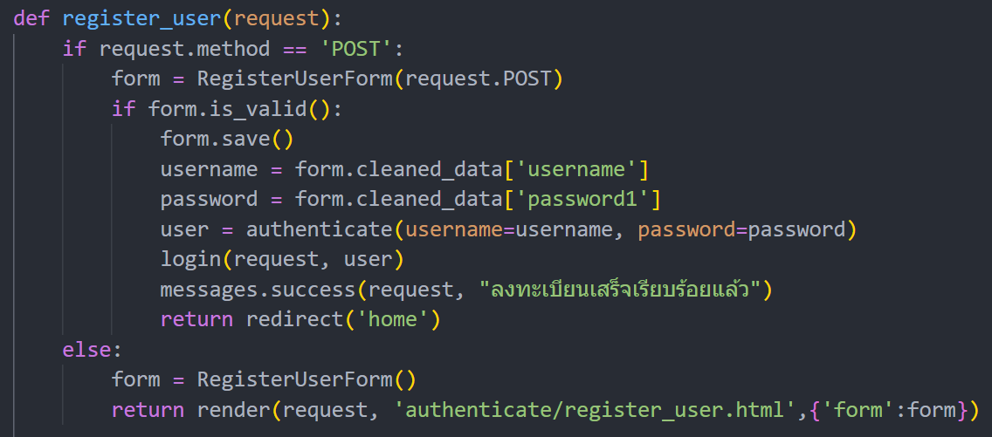

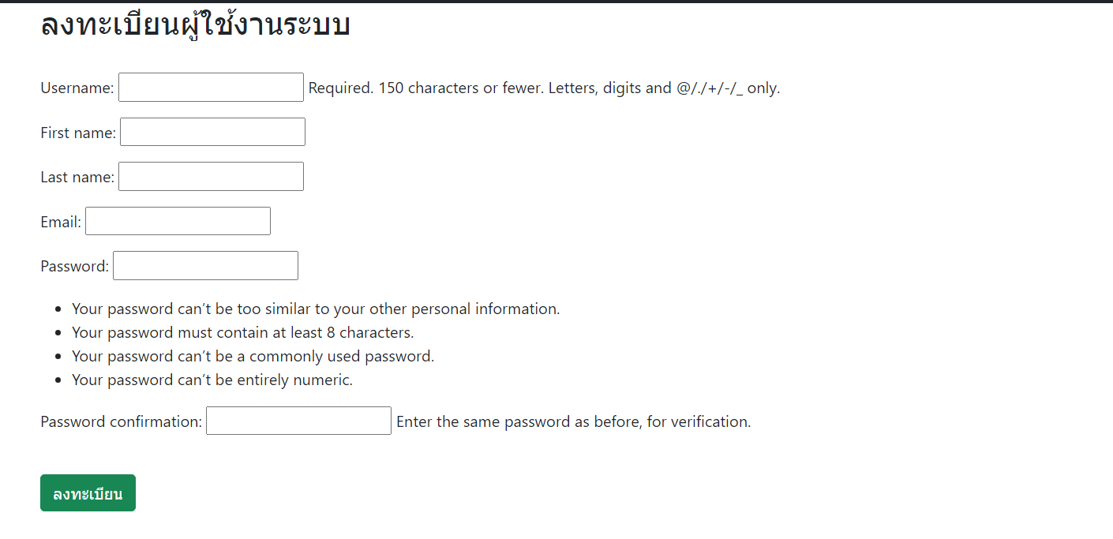

# EP.26 กำหนดไสตล์ให้กับฟอร์มให้สวยงาม

Style Django Registration Forms

members/forms.py 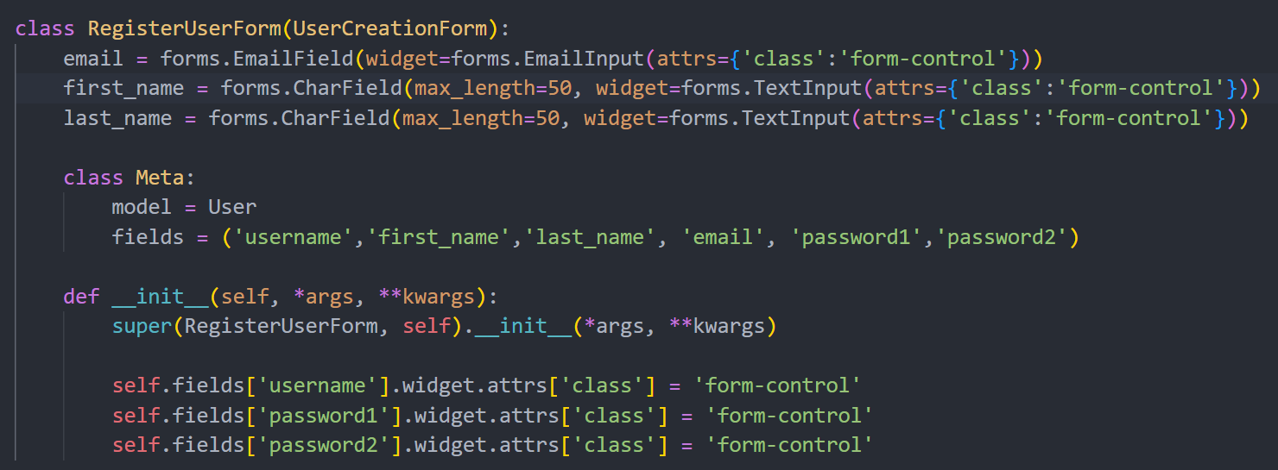

members/register.html เงาพื้นหลังฟอร์ม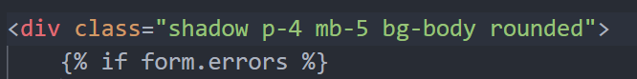

Event/base.html พื้นหลังสีเทา

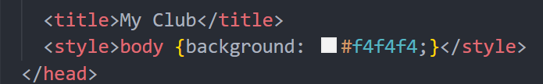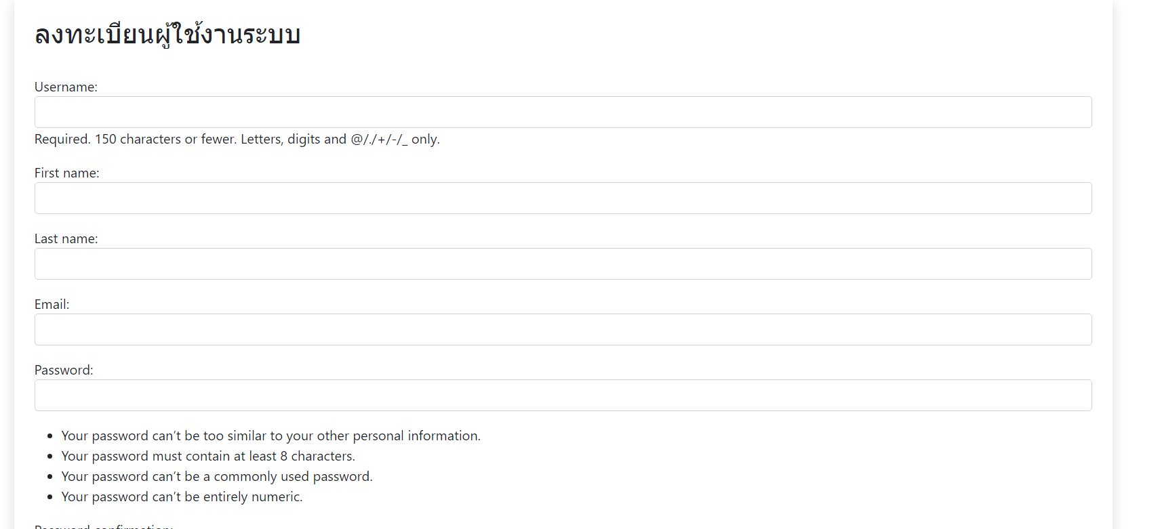

# EP.27 กำหนดสิทธิ์ให้เข้าระบบก่อนเพิ่ม แก้ไข ลบ กิจกรรม

Lock Down Your Django App

events/add_event.html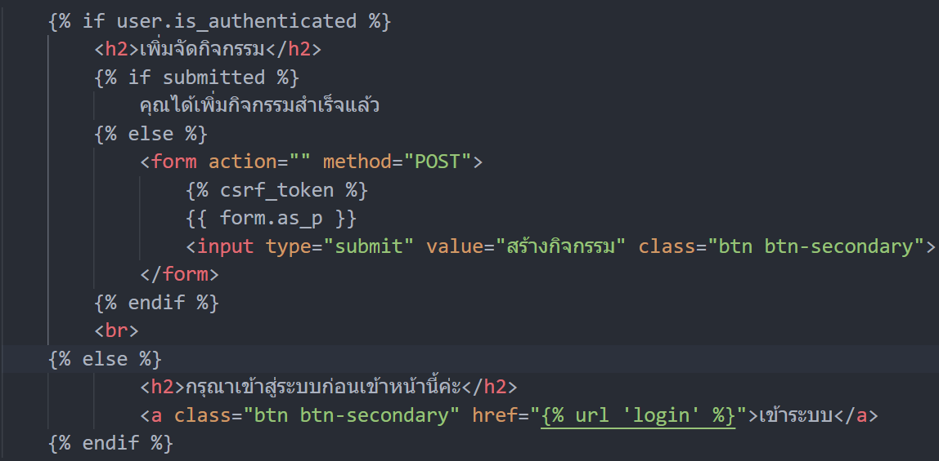

events/add_venue.html 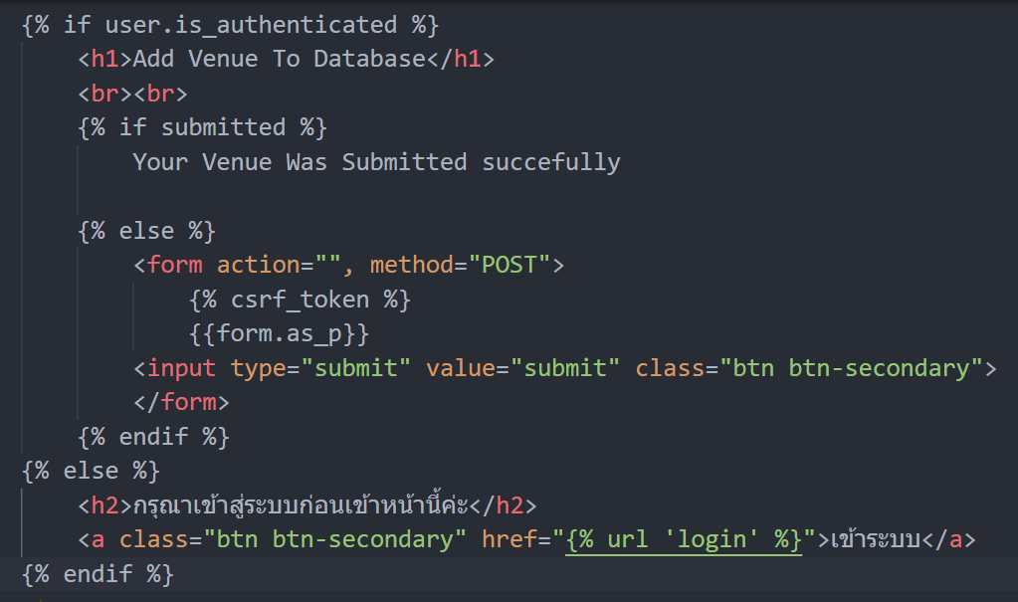

events/event_list.html

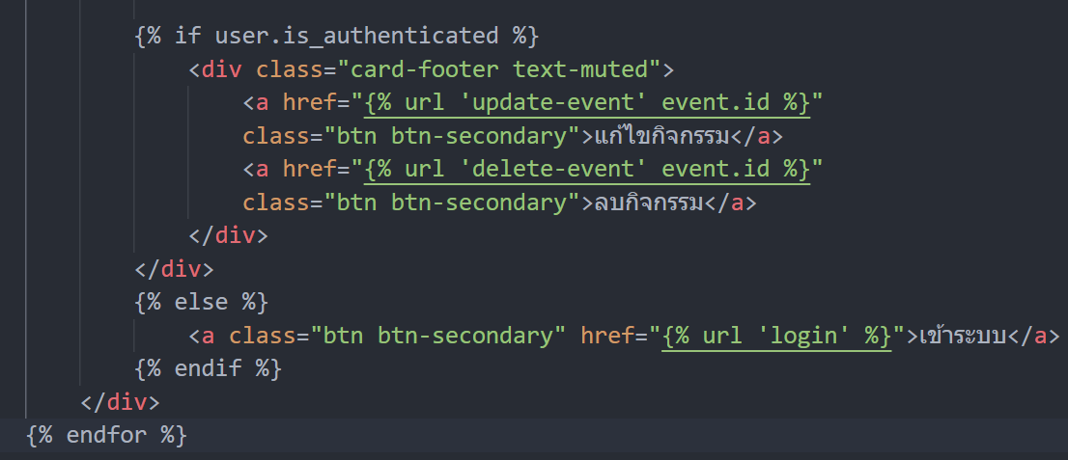

events/venue.html (update_event ,update_ venue, navebar )

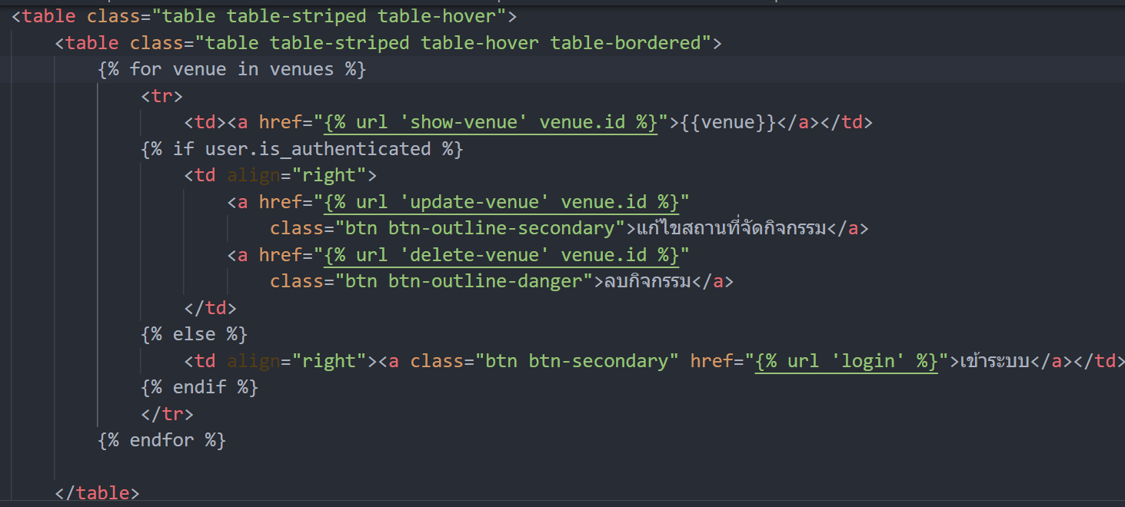

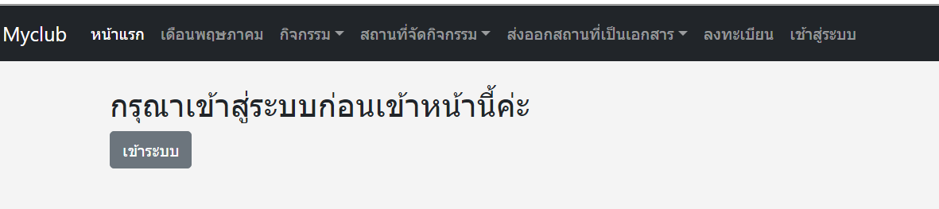

# EP.28 การกำหนดสิทธิเฉพาะผู้สร้างถึงจะแก้ไขกิจกรรมได้

**Determine Correct User To Edit Events**

update_event.html 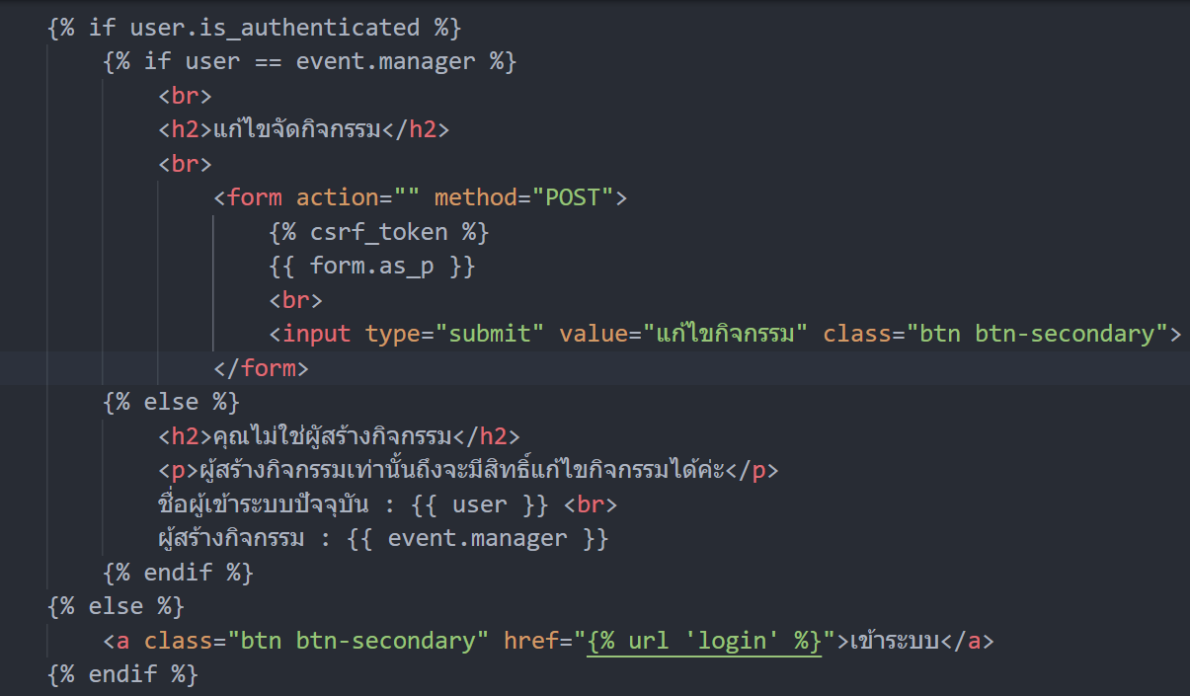

event_list.html 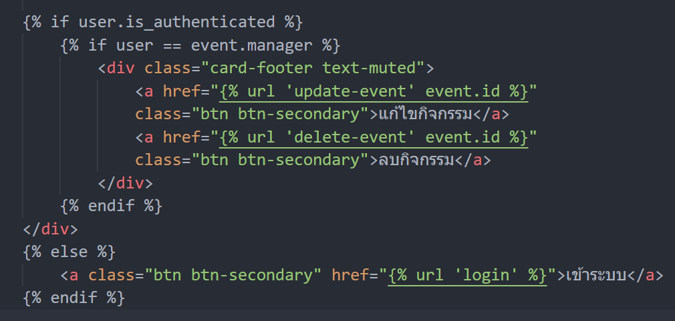 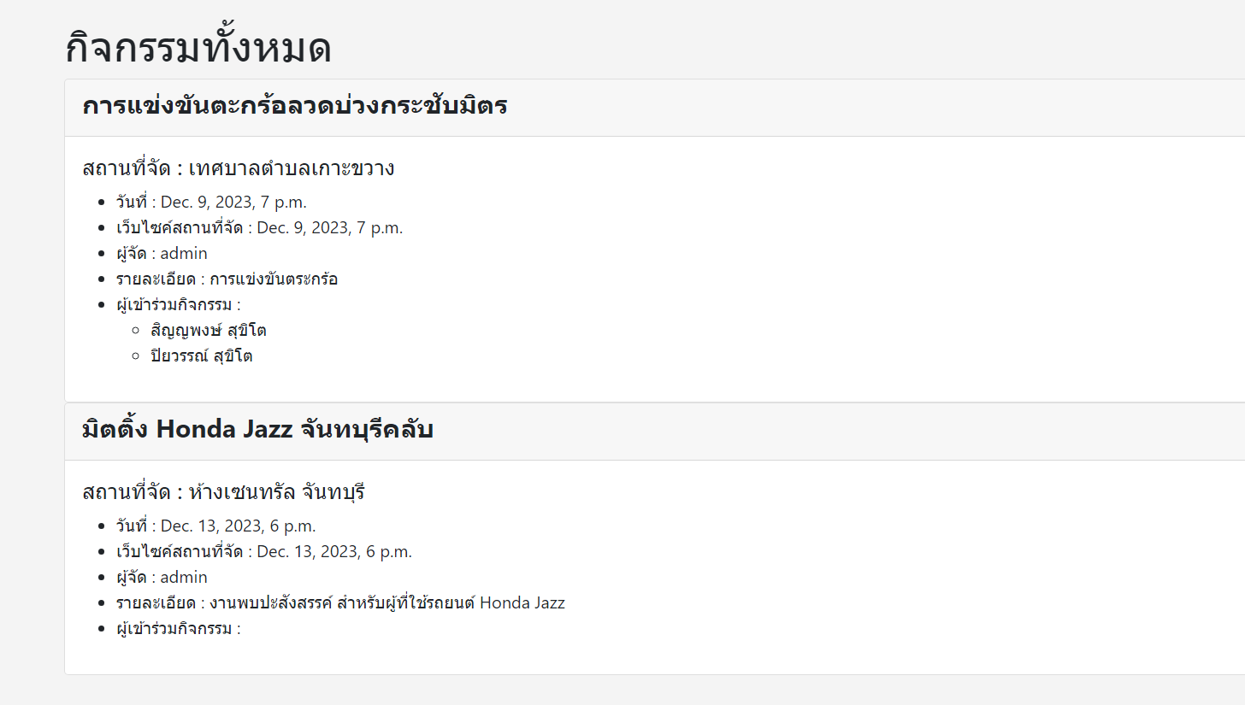

# EP.29 เพิ่มเจ้าของแต่ละสถานที่จัดกิจกรรม

**Add Venue Owner**

events/model.py 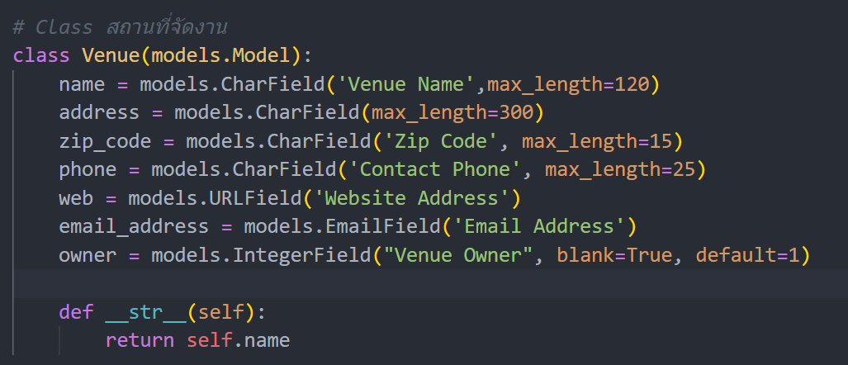

python manage.py makemigrations / python manage.py migrate

views.py 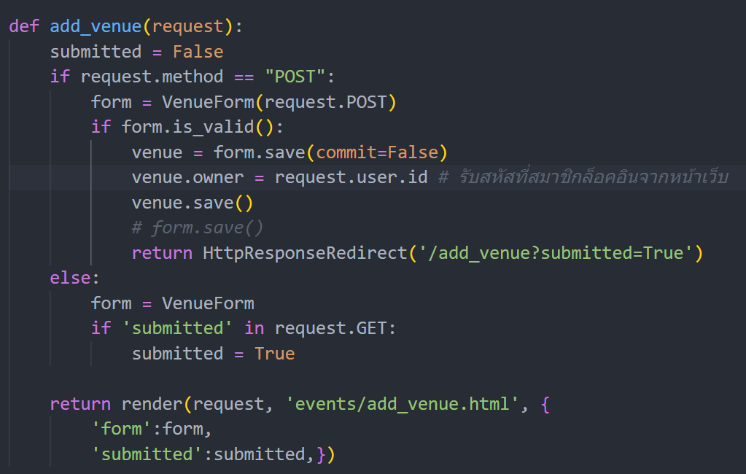

# EP.30 การแสดงฟอร์มสร้างกิจกรรมสมาชิก กับ admin ที่แตกต่างกัน

Use Different Forms For Different Users

event/form.py

เปลี่ยน class EventForm เป็น EventFormAdmin สร้าง EventForm ขึ้นมาใหม่

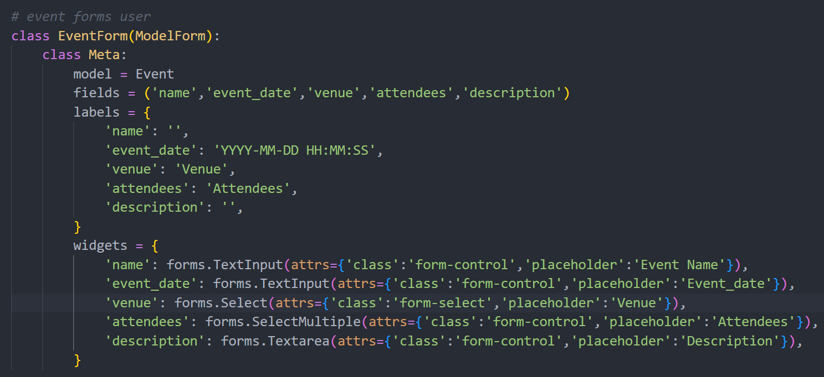

views.py

 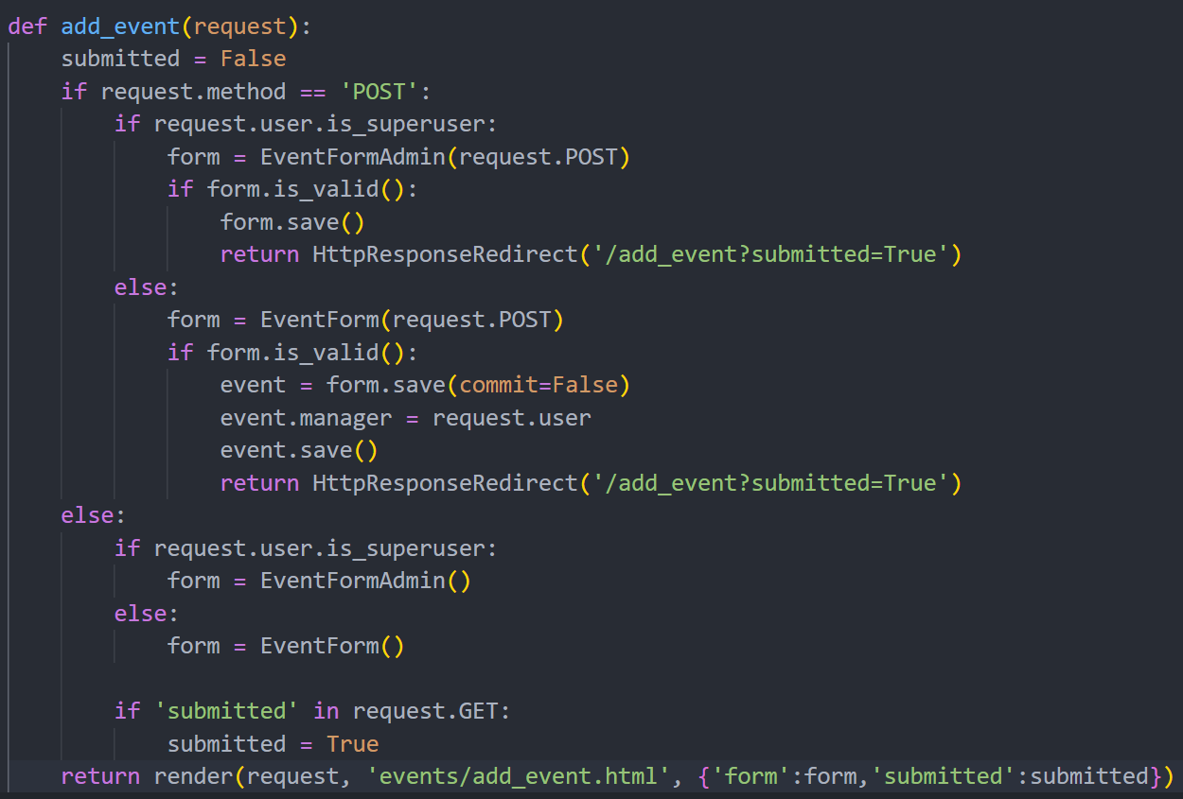

# EP.31 ผู้สร้างกิจกรรมจะสามารถลบกิจกรรมได้เท่านั้น

Only Let Manger Delete Event

Event/views.py 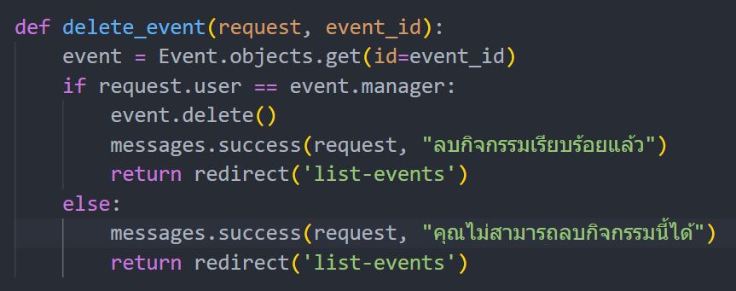

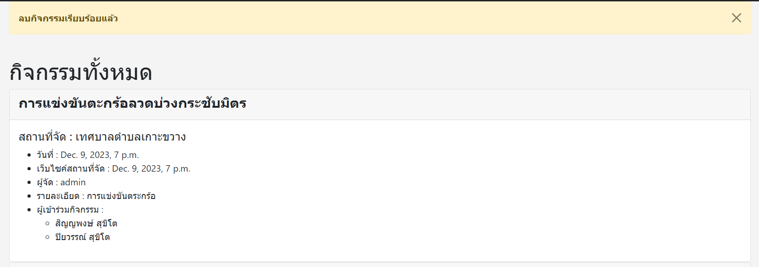

# EP.32 โชว์ชื่อเจ้าของสถานที่

Access Venue Owner

event/show_venue.html

<p class="card-text">

                    <ul>

                        <li>{{ venue.address }}</li>

                        <li>{{ venue.zip_code }}</li>

                        <li>{{ venue.phone }}</li>

                        <li>{{ venue.email_address }}</li>

                        <li><a href="{{venue.web}}">{{ venue.web }}</a></li>

                        <li>Owner: {{ venue_owner }} </li>

                        <li>Owner Email: {{ venue_owner.email }} </li>

                    </ul>

Views.py 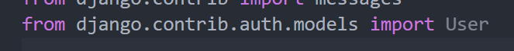 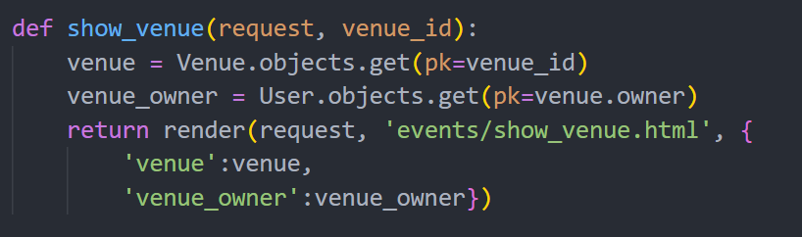

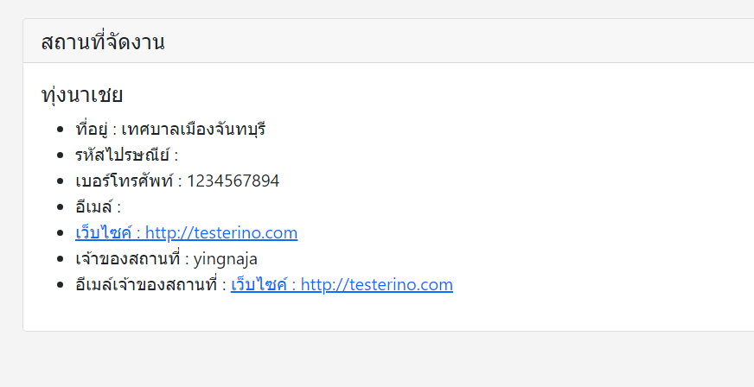

# EP.33 โชว์หน้ากิจกรรมของฉัน

Add My_Events Page

urls.py 

event/my_event.html 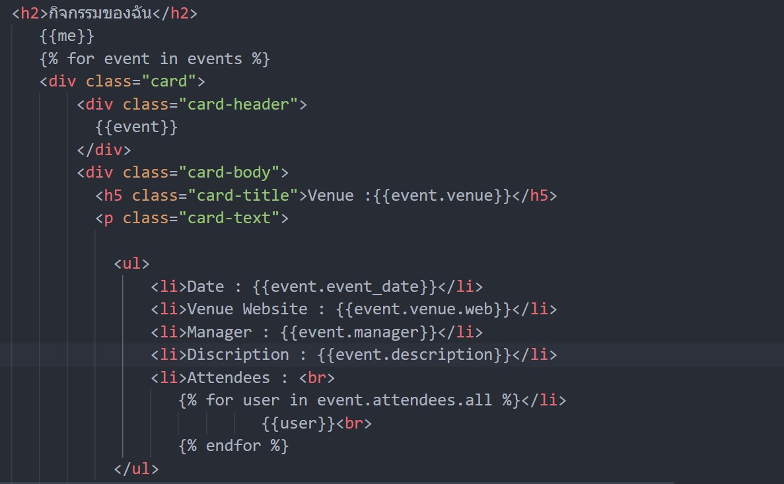 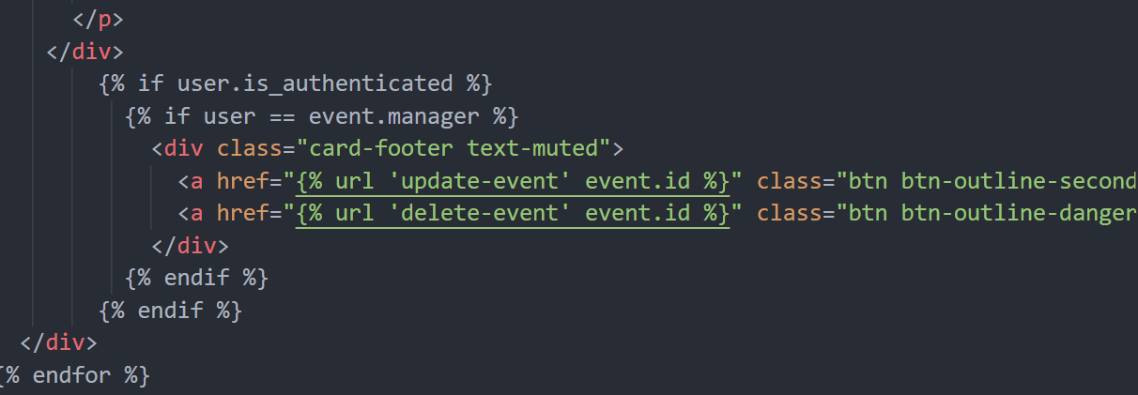

views.py 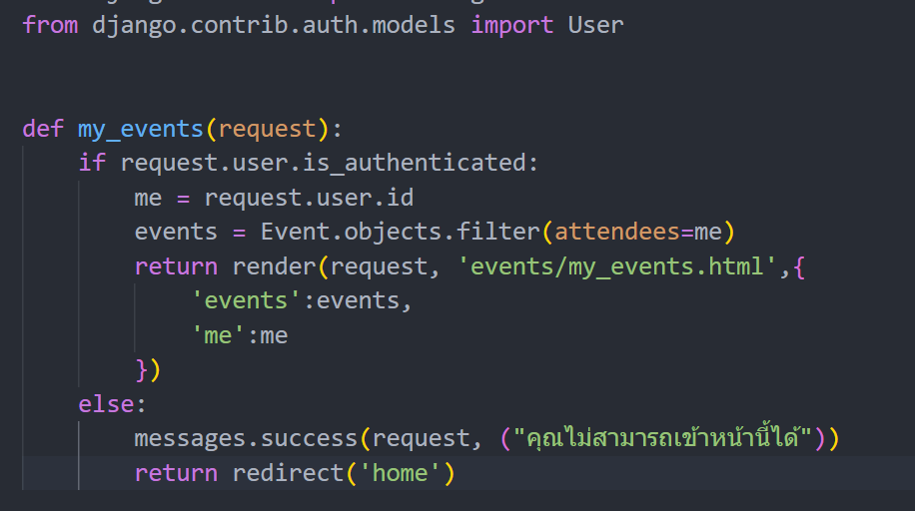

navbar.html 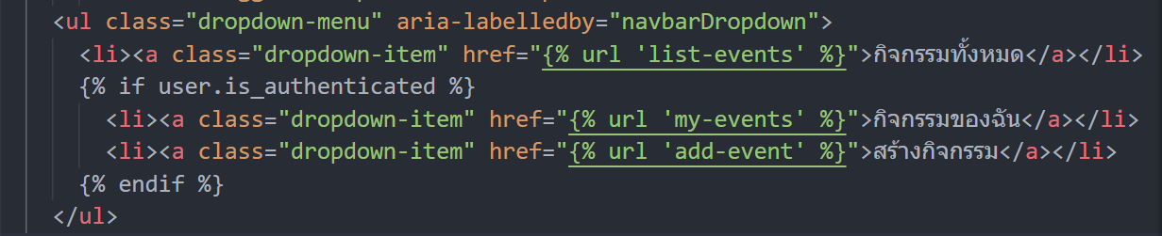

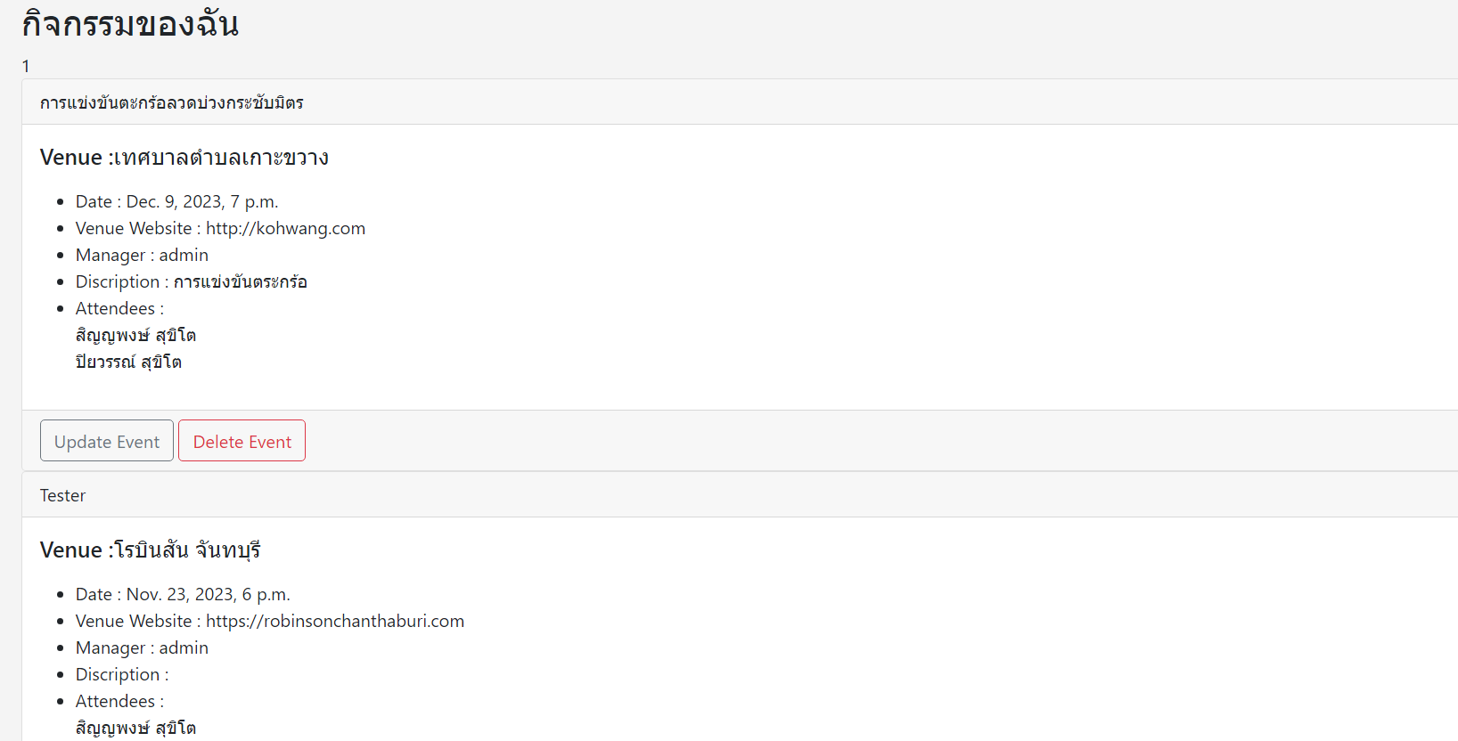

# EP.34 ค้นหากิจกรรมจากรายละเอียดกิจกรรม

Search Events

urls.py 

# views.py

# 

event/search_events.html 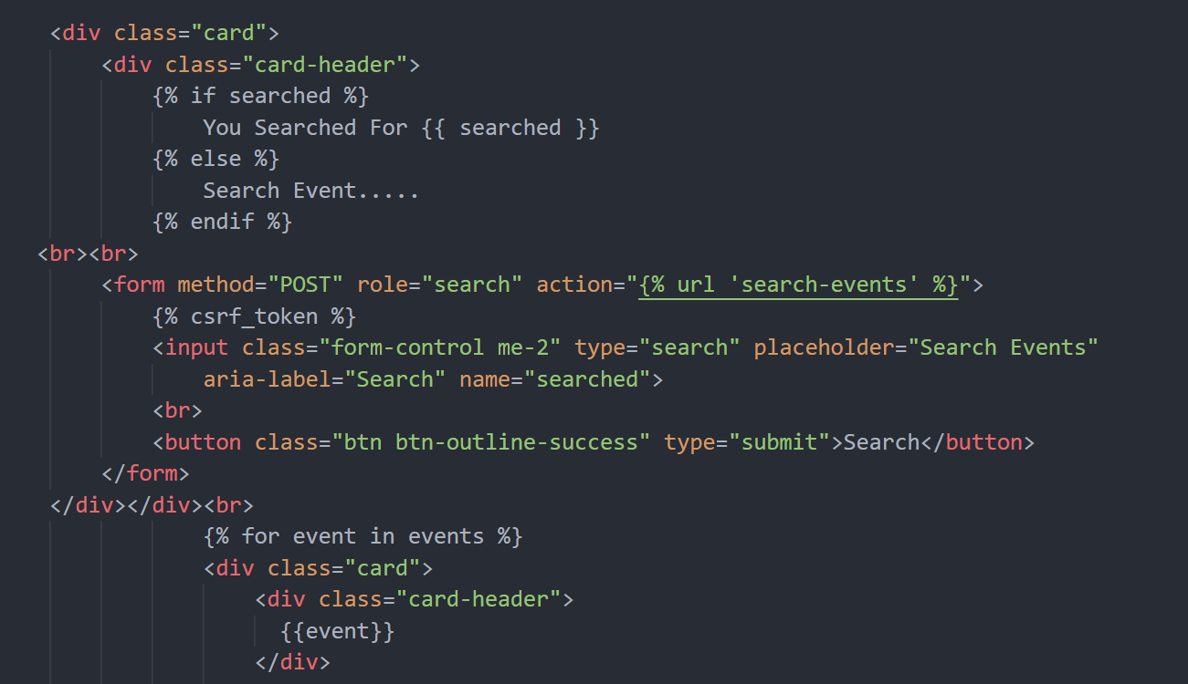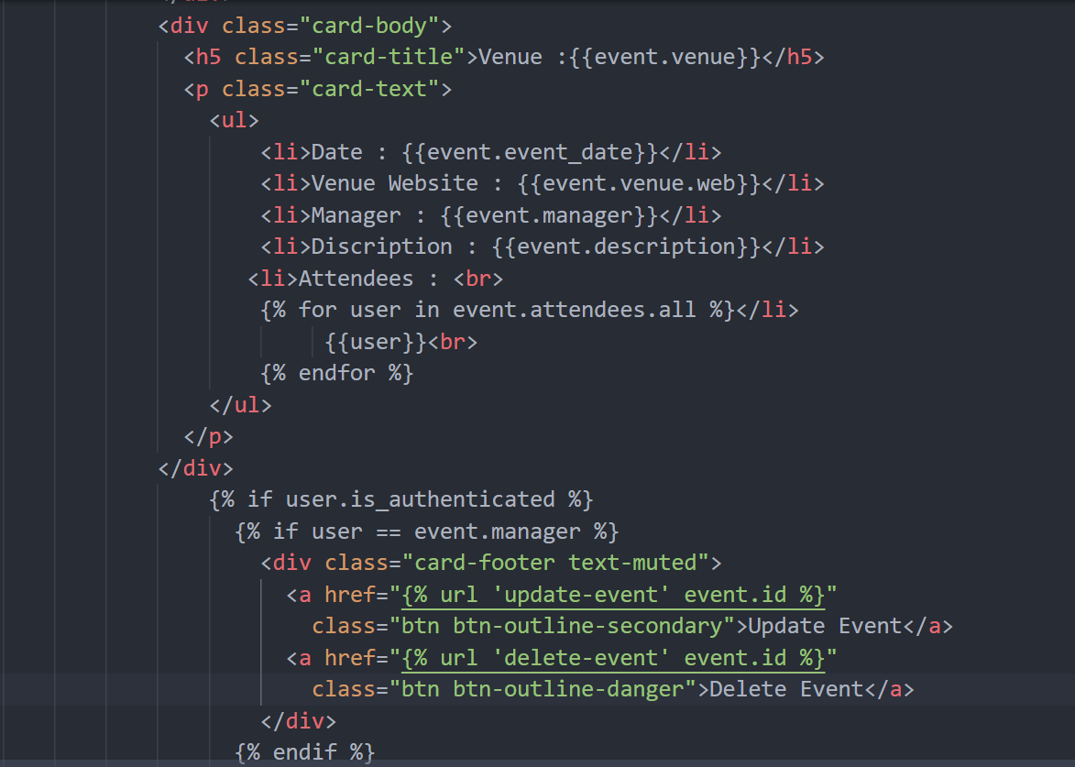

# EP.35 ปรับแต่งหน้าค้นหาสถานที่

Style Venue Search Results

search_venues.html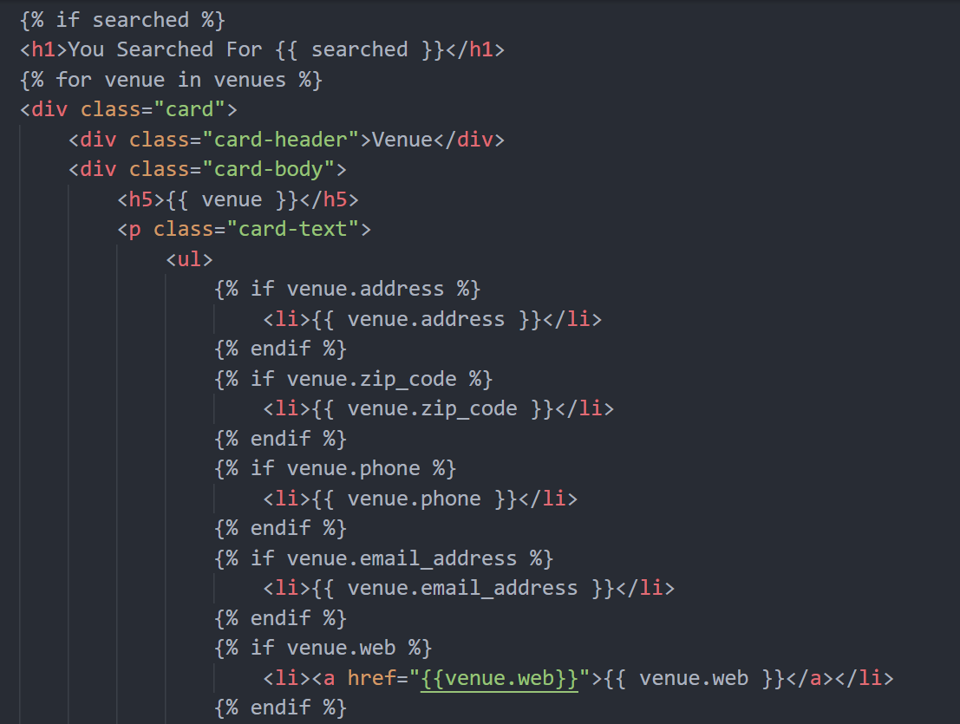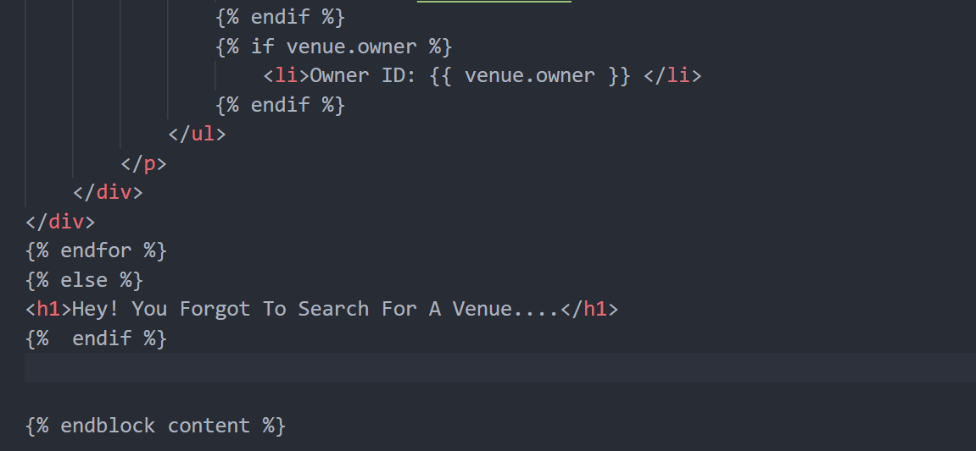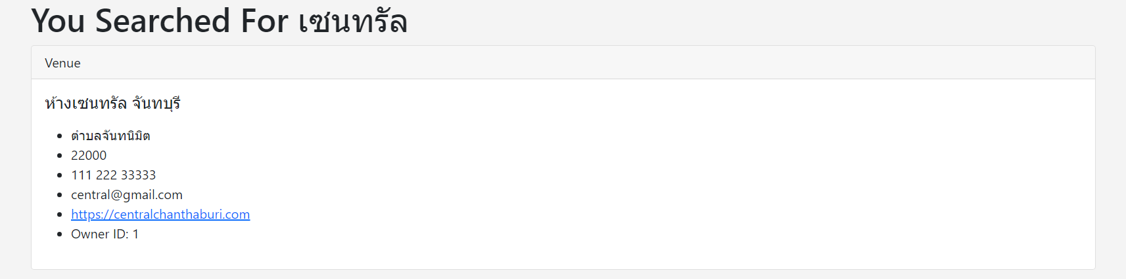

# EP.36 จัดเรียงกิจกรรมตามวัน

Query Filter Events By Date

views.py 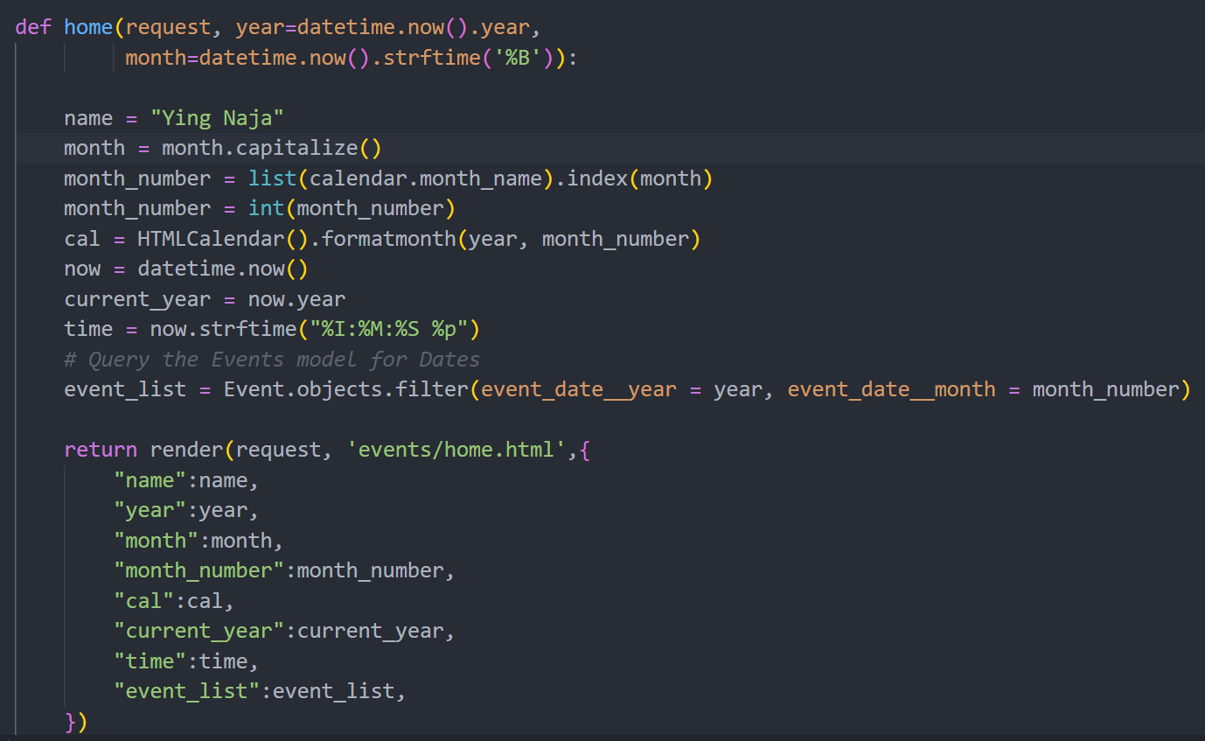

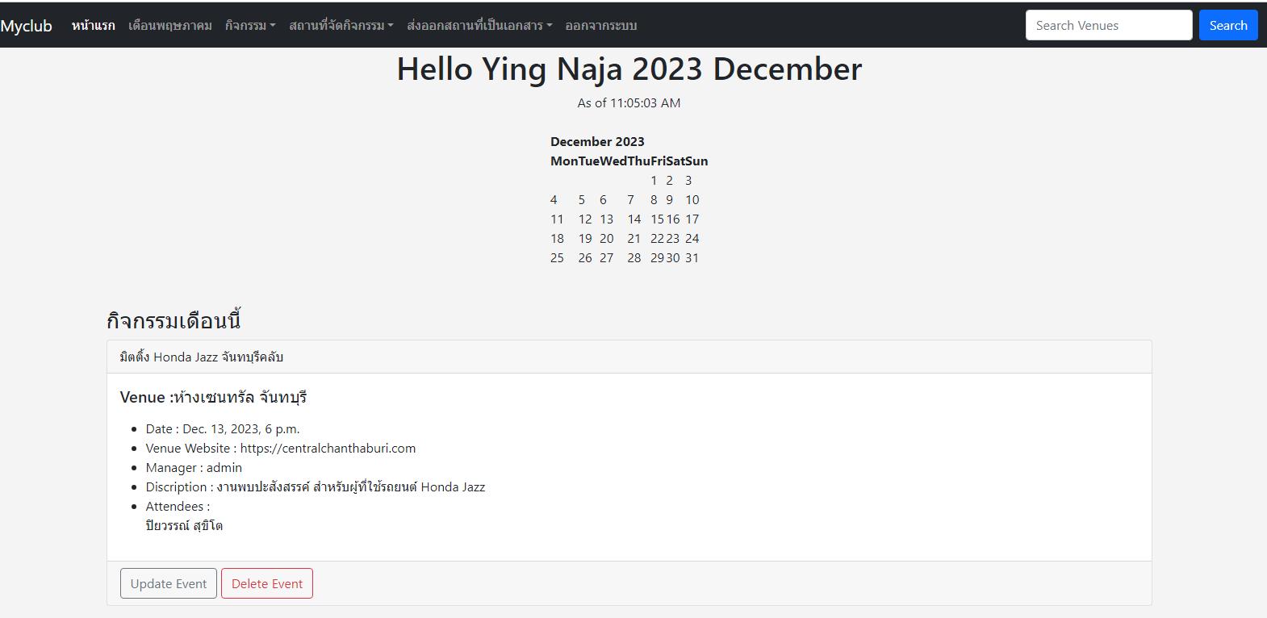

Home.html 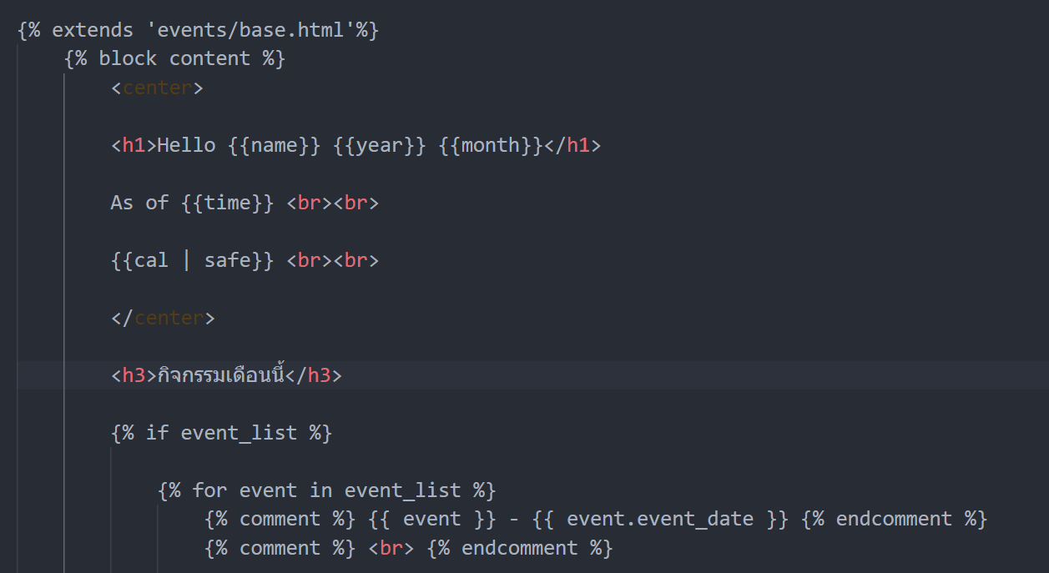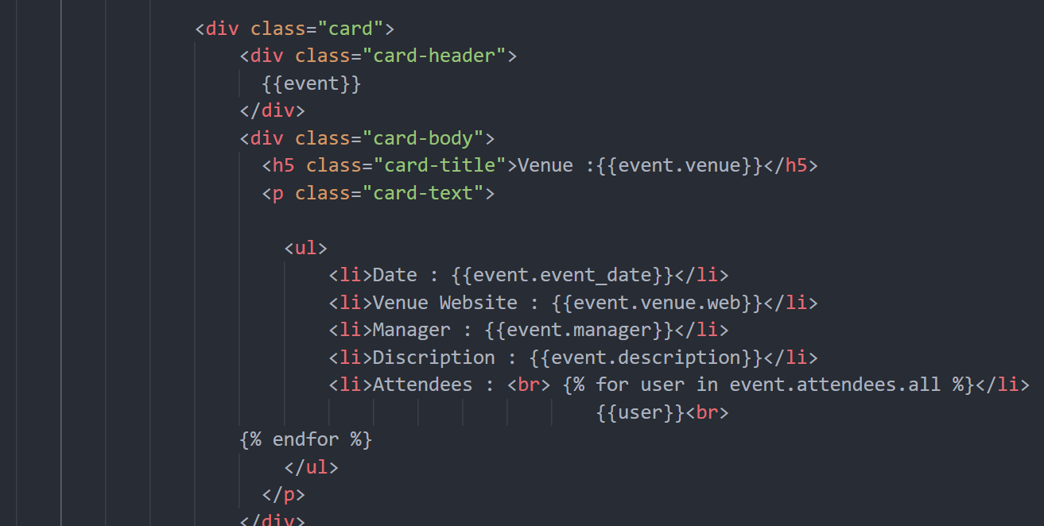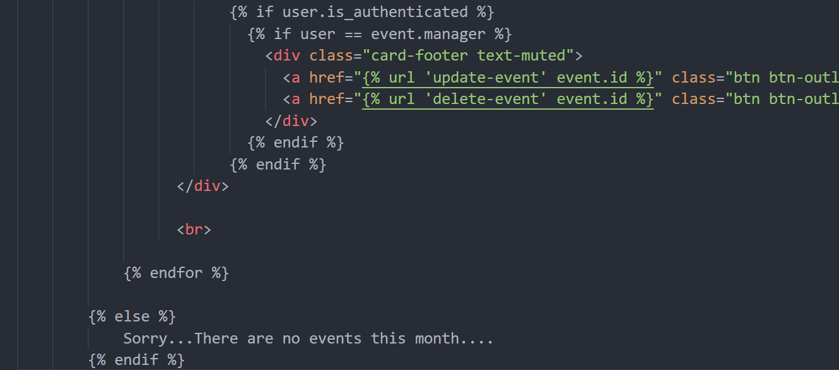

# EP.37 ทดลอง Django 4.0 Release Notes!

# EP.38 การอัพโหลดรูปภาพขึ้นไปใช้

Upload Images To Django

settings.py …. Import os

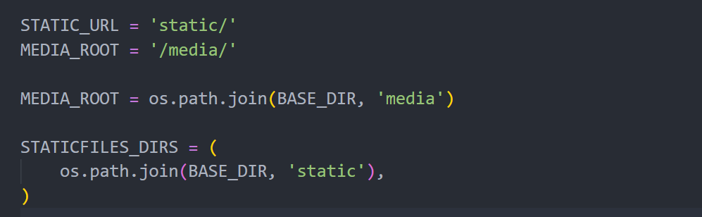myclub_website/urls.py 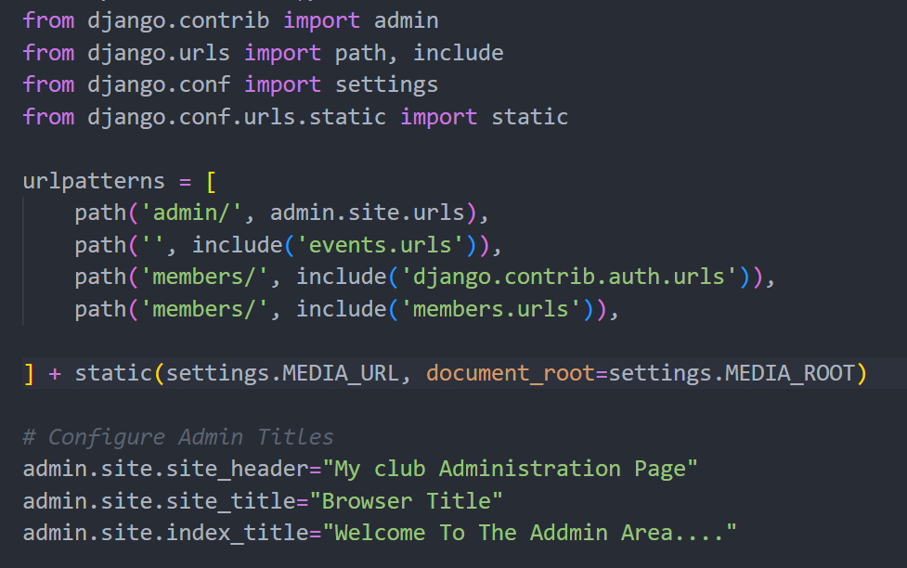

model.py 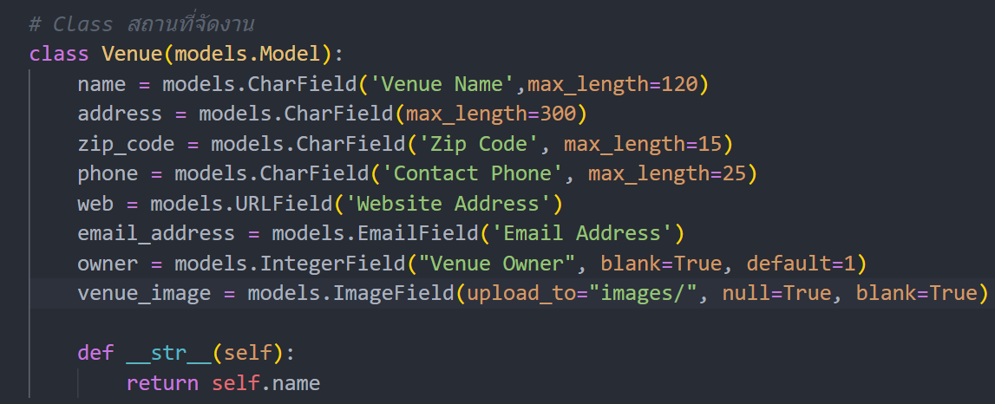

python manage.py makemigrations / python manage.py migrate /

add_venue.html 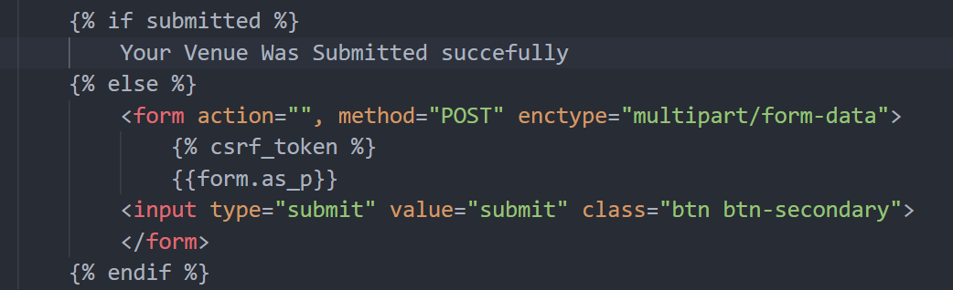

Form.py 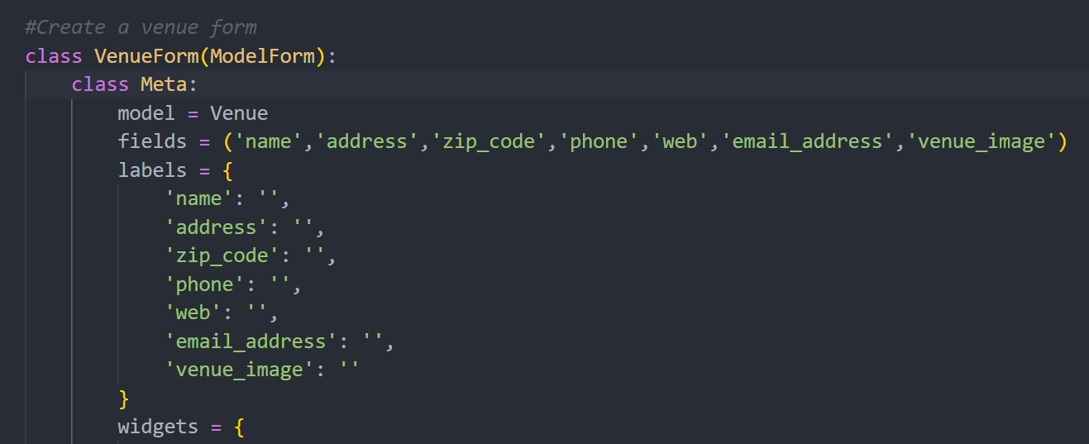

views.py 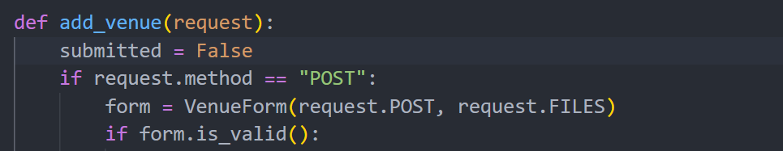

show_venue.html 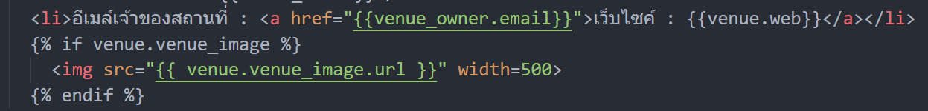

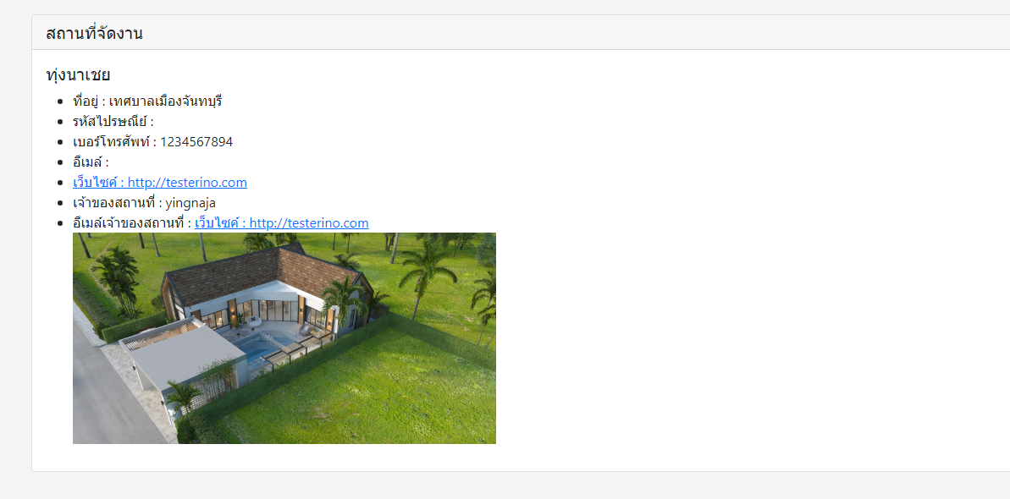

# EP.39 ปรับแต่งการอัพโหลดรูปภาพ

Edit Uploaded Images

views.py 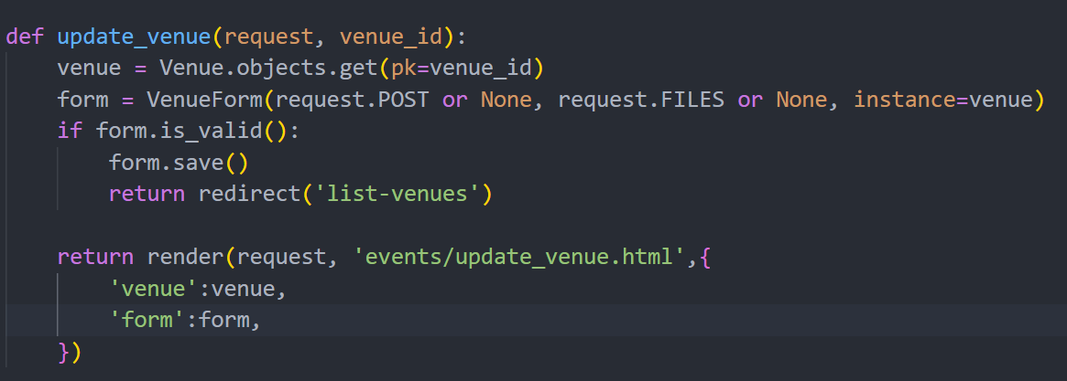

update_vanue.html 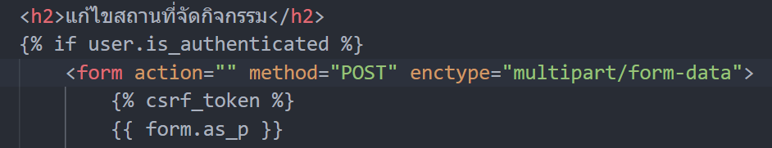

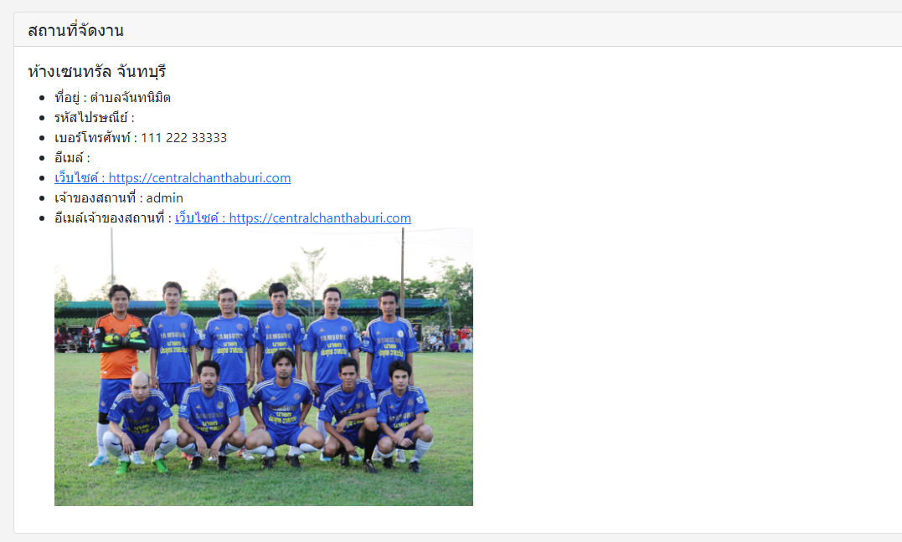

# EP.40 การเพิ่มการคำนวณในโมเดล

How To Add Calculated Fields To Models

models.py ….. from datetime import date 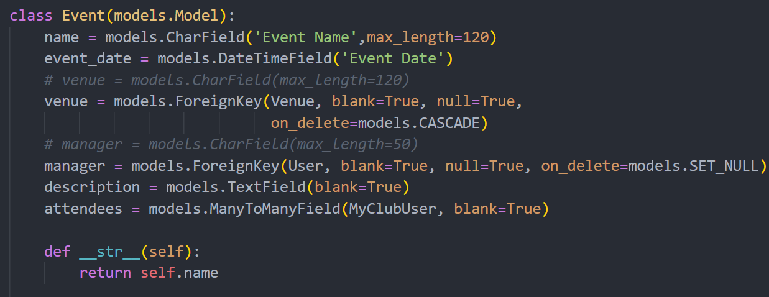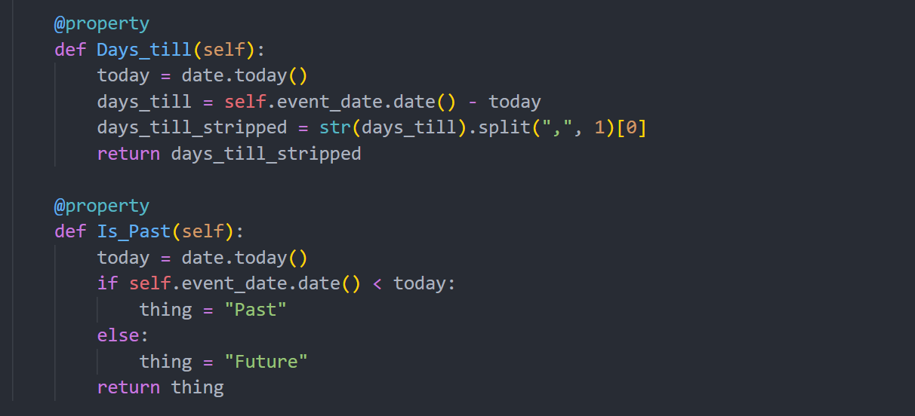

event_list.html 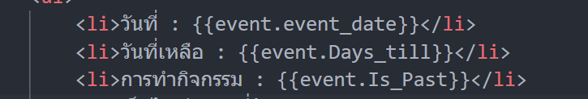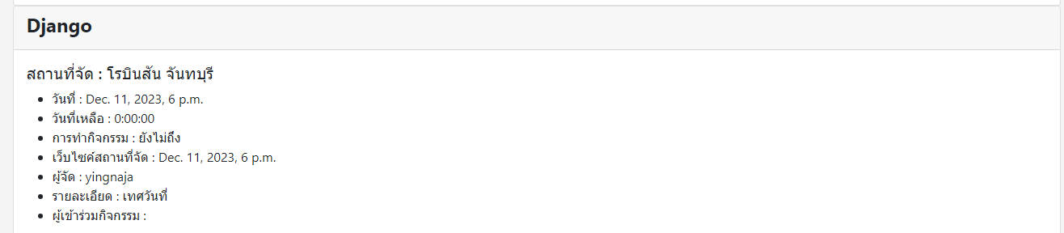

# EP.41 การเอากลุ่มออกจากหน้า Admin

Remove Groups From Admin Site

admins.py 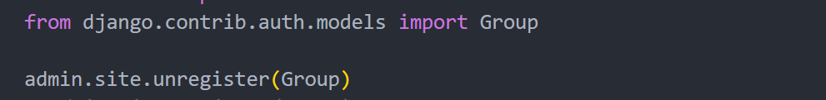

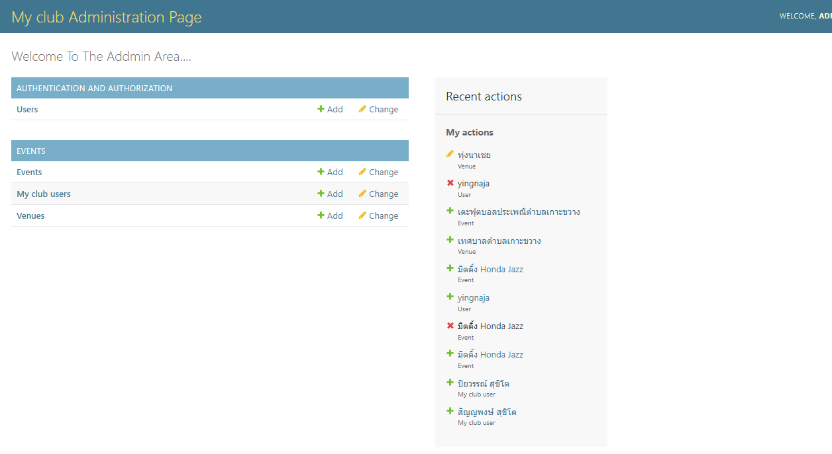

# EP.42 การอนุมัติกิจกรรมโดย admin

Event Approval

models.py 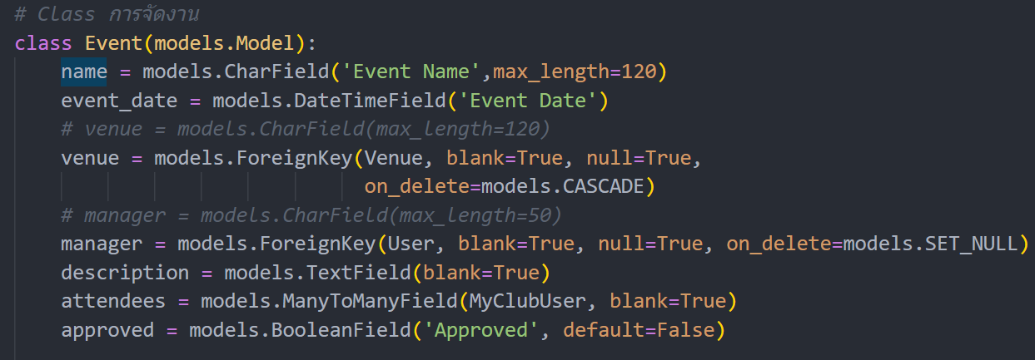

python mange.py makemigrations / python mange.py migrate

admin.py 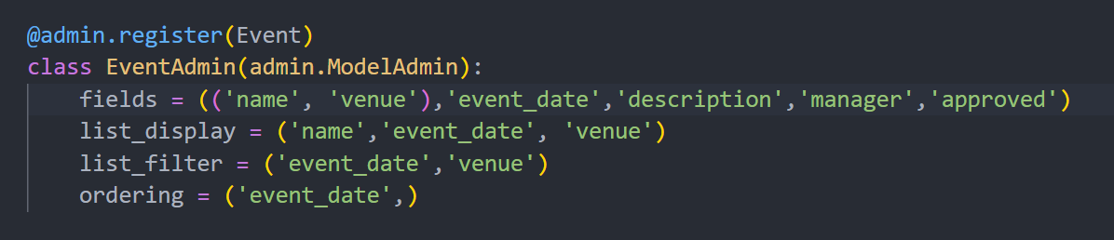

event_list.html 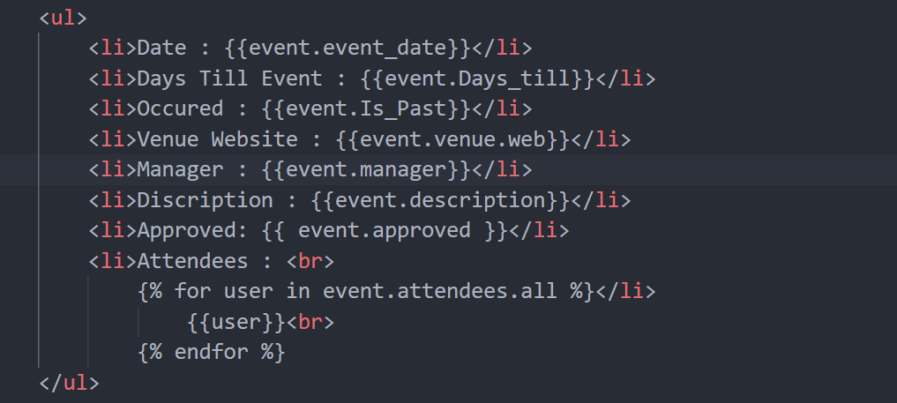

# EP.43 สร้างหน้าอนุมัติกิจกรรม

Build An Event Approval Page With Checkboxes

urls.py 

admin_approval.html 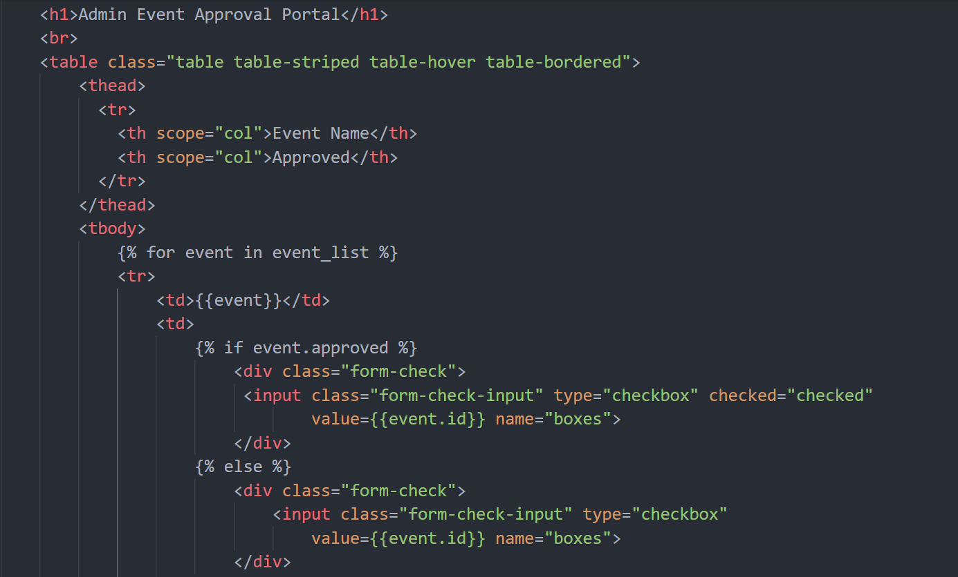 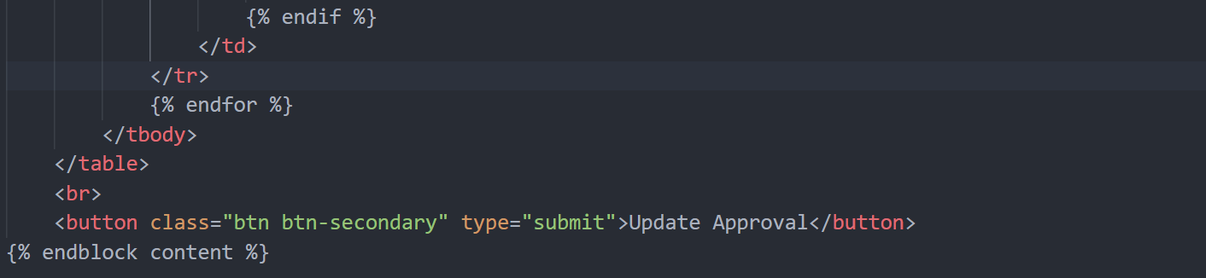

views.py 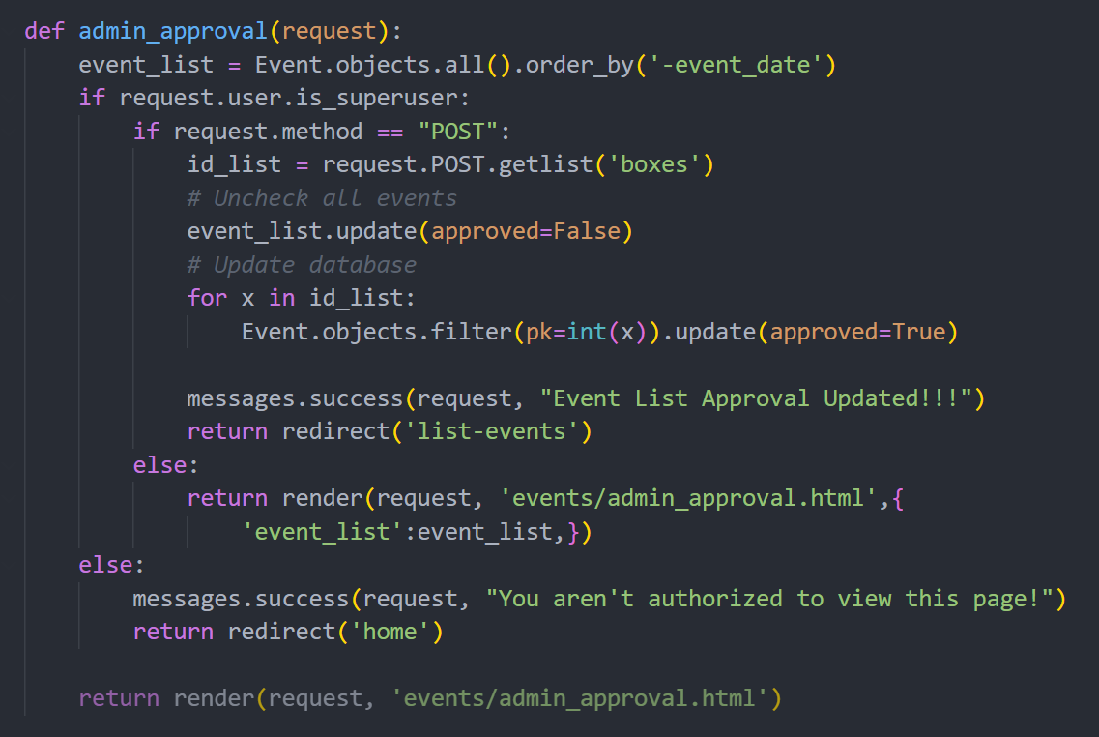

navbar.html 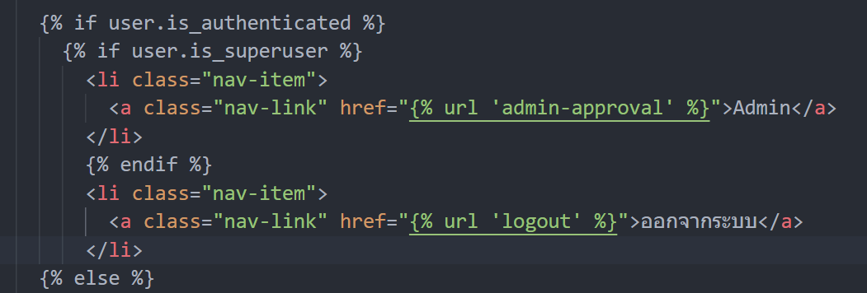

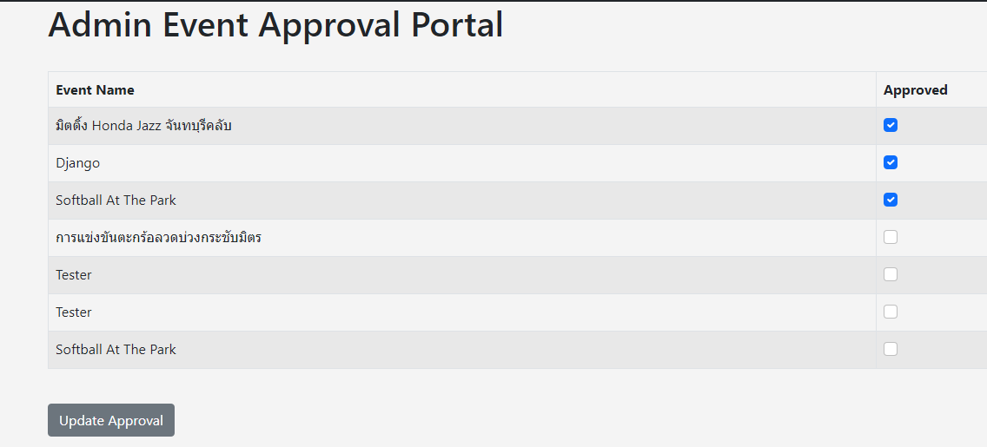

# EP.44 การนับจำนวนกิจกรรม และสถานที่

Count The Number Of Events and Venues

viesw.py 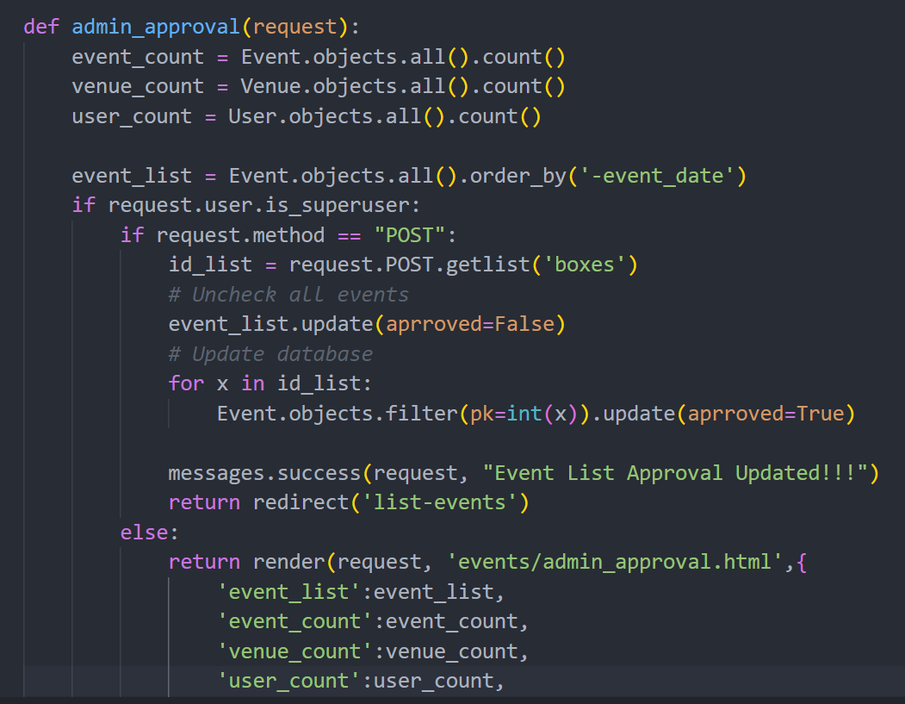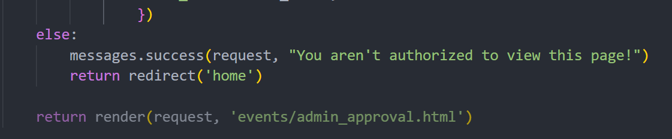

admin_approval.html 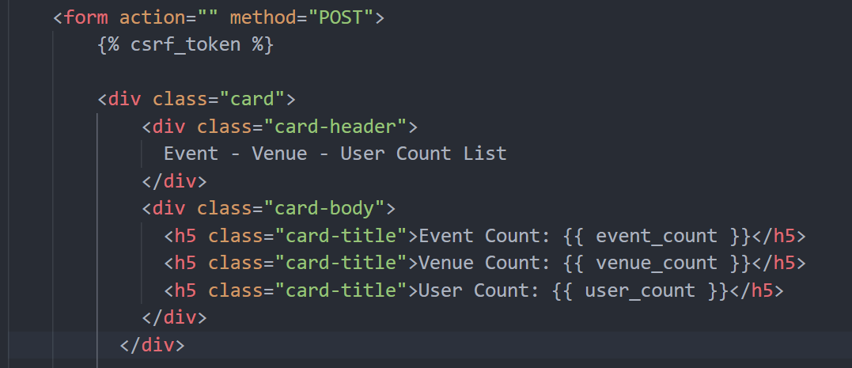

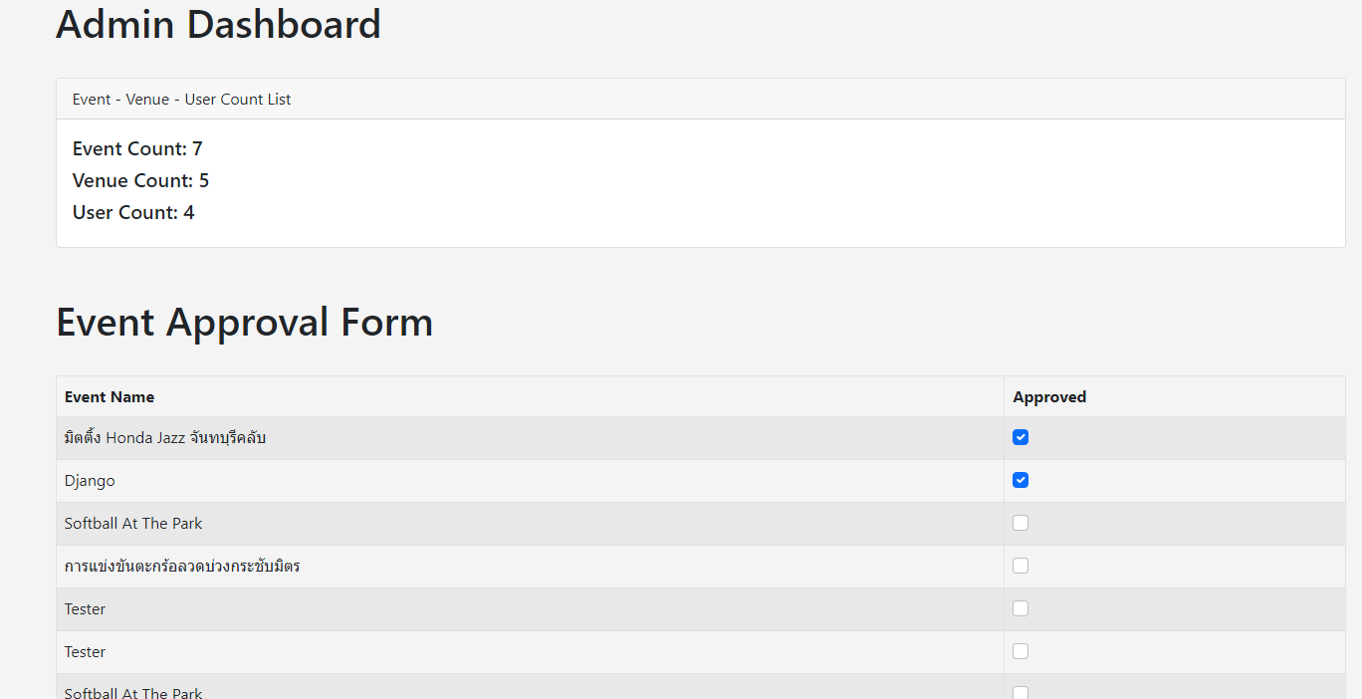

# EP.45 แสดงกิจกรรมทั้งหมดของสถานที่จัดกิจกรรม

Show All Events By Venue

urls.py 

# Views.py

# venue_event.html

viesw.py 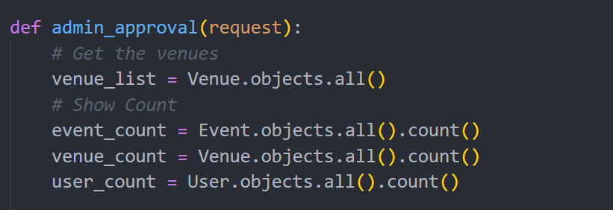 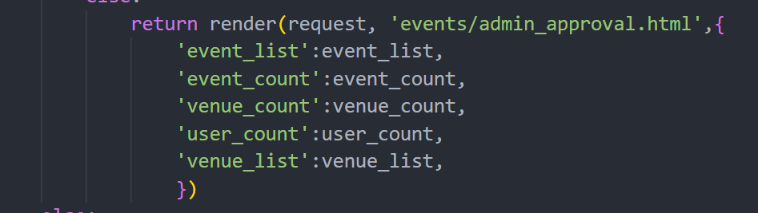

# admin_approval.html

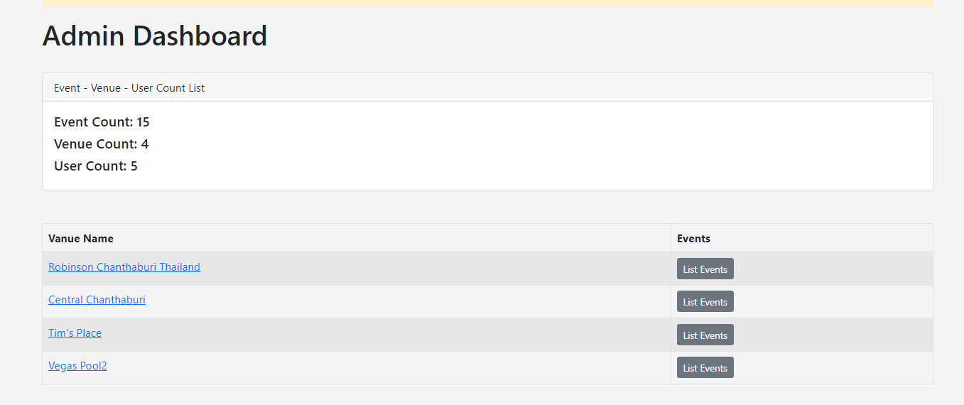

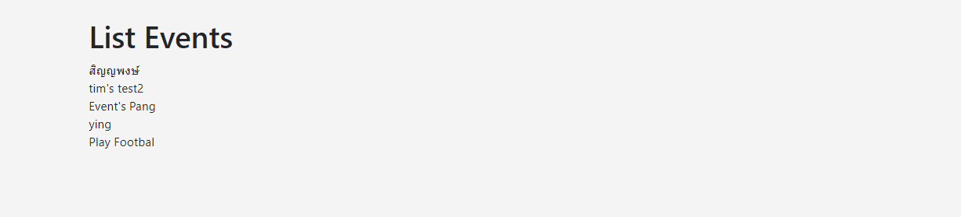

urls.py 

veiws.py 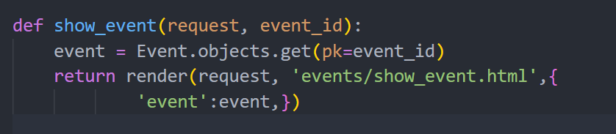

venue_event.html 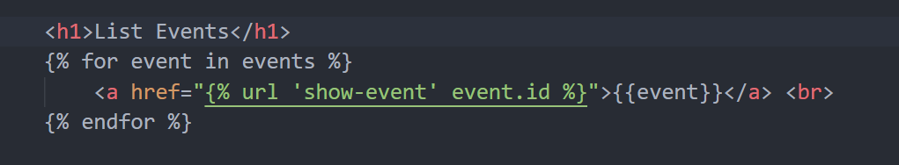

show_event.html 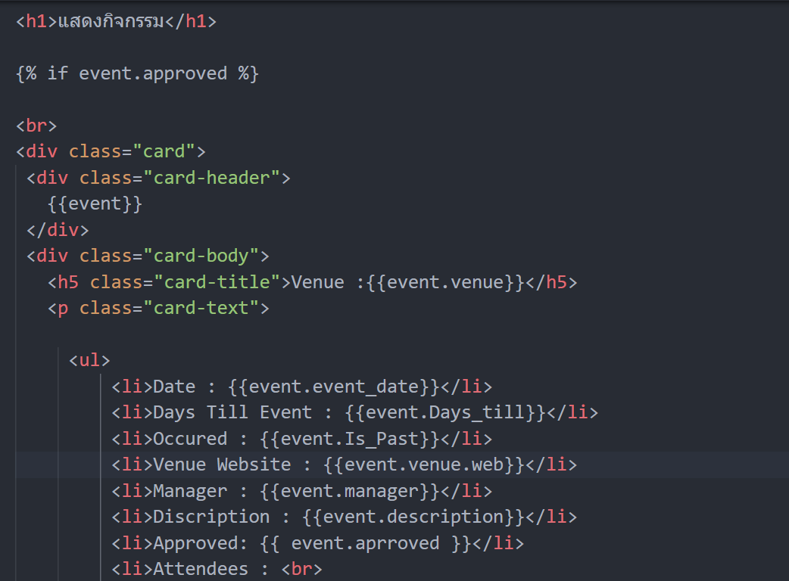 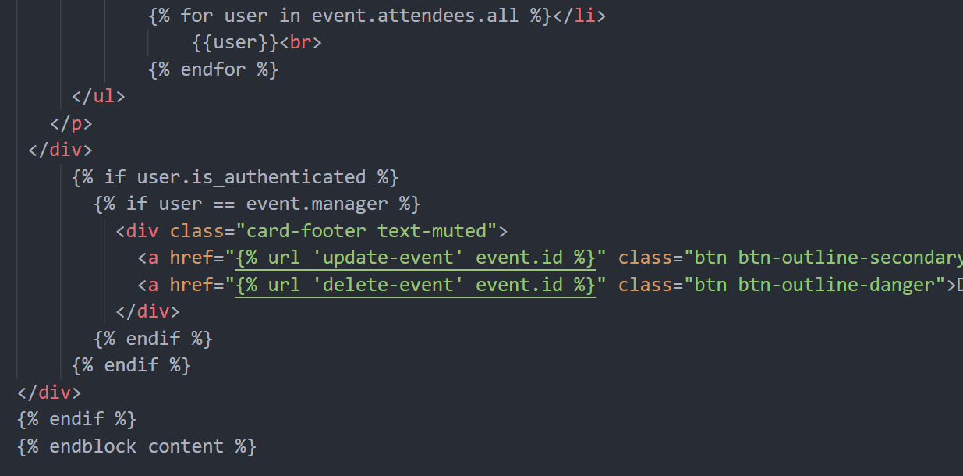

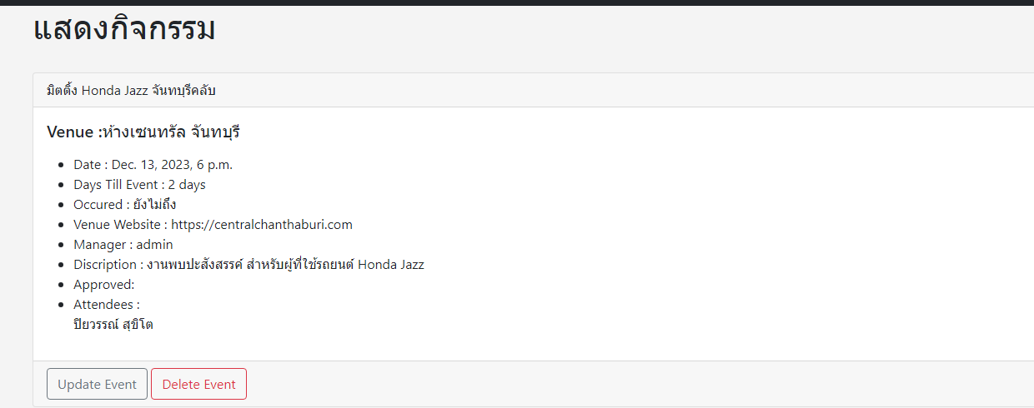

# EP.47 แสดงกิจกรรมต่างๆ ในหน้าสถานที่นั้นๆ

List Events On Venue Pages

viesw.py 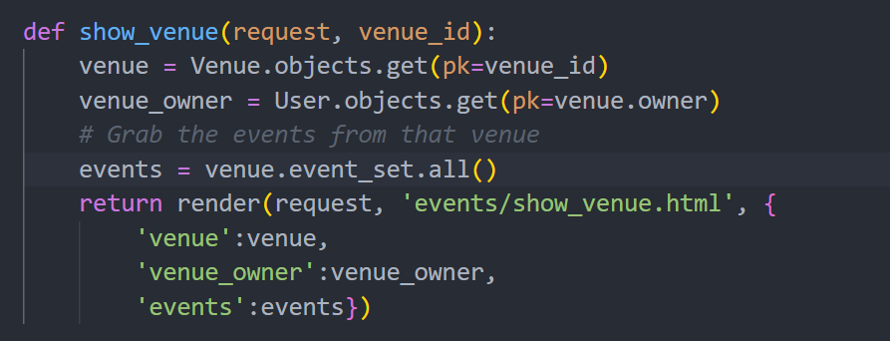

show_venue.html 